č. SMLR-30-11/2024

RÁMCOVÁ DOHODA
„Přibližování dříví koněm (popř. železným koněm) na území KRNAP a jeho OP“

Článek 1.
Smluvní strany

1.1. Objednatel: Správa Krkonošského národního parku
se sídlem: Dobrovského 3, 543 01Vrchlabí
IČO: 00088455
DIČ: CZ00088455
bankovní spojení:
zastoupená: PhDr. Robinem Bóhnischem, ředitelem
ve věcech technických: Ing. Roman Rejzek, provozní inspektor tel: 737 225 491,
e-mail: rrejzek@krnap.cz
(dále jen „objednatel11)
na straně jedné
a
Zhotovitel 1: Martin Horák
se sídlem: čp. 161, 543 42 Dolní Dvůr
IČO: 13531387
bankovní spojení: kontaktní údaje:
(dále jen „zhotovitel 1")
do
Zhotovitel 2: Roland Grundmann
se sídlem: Mladé Buky 39, 542 23 Mladé Buky
IČO: 15027228
DIČ:
bankovní spojení: kontaktní údaje:
(dále jen „zhotovitel 2")
a
Zhotovitel 3: Jaromír Korda
se sídlem: 543 72 Rudník 508
IČO: 05987334
DIČ:
bankovní spojení: kontaktní údaje:
(dále jen „zhotovitel 3“)
a
Zhotovitel 4: RZ - LESY s. r. o.
se sídlem: Stružinec 115, 512 51 Lomnice nad Popelkou
IČO: 14186845
DIČ: CZ14186845
bankovní spojení:
zastoupený: Zdeňkem Řehůřkem, jednatelem společnosti
zapsaný v obchodním rejstříku dne 25.01.2022, vedeném Krajským soudem v Hradci Králové, oddíl C, vložka 48940
kontaktní údaje: tel: 604205008, e-mail: zdenek.rehurek@rz-lesy.cz
(dále jen „zhotovitel 4“)
a
Zhotovitel 5: Čeněk Jon
se sídlem: Horní Lánov 84, 543 41 Lánov
IČO: 41095910
DIČ:
bankovní spojení: kontaktní údaje:
(dále jen „zhotovitel 5“)

1/17
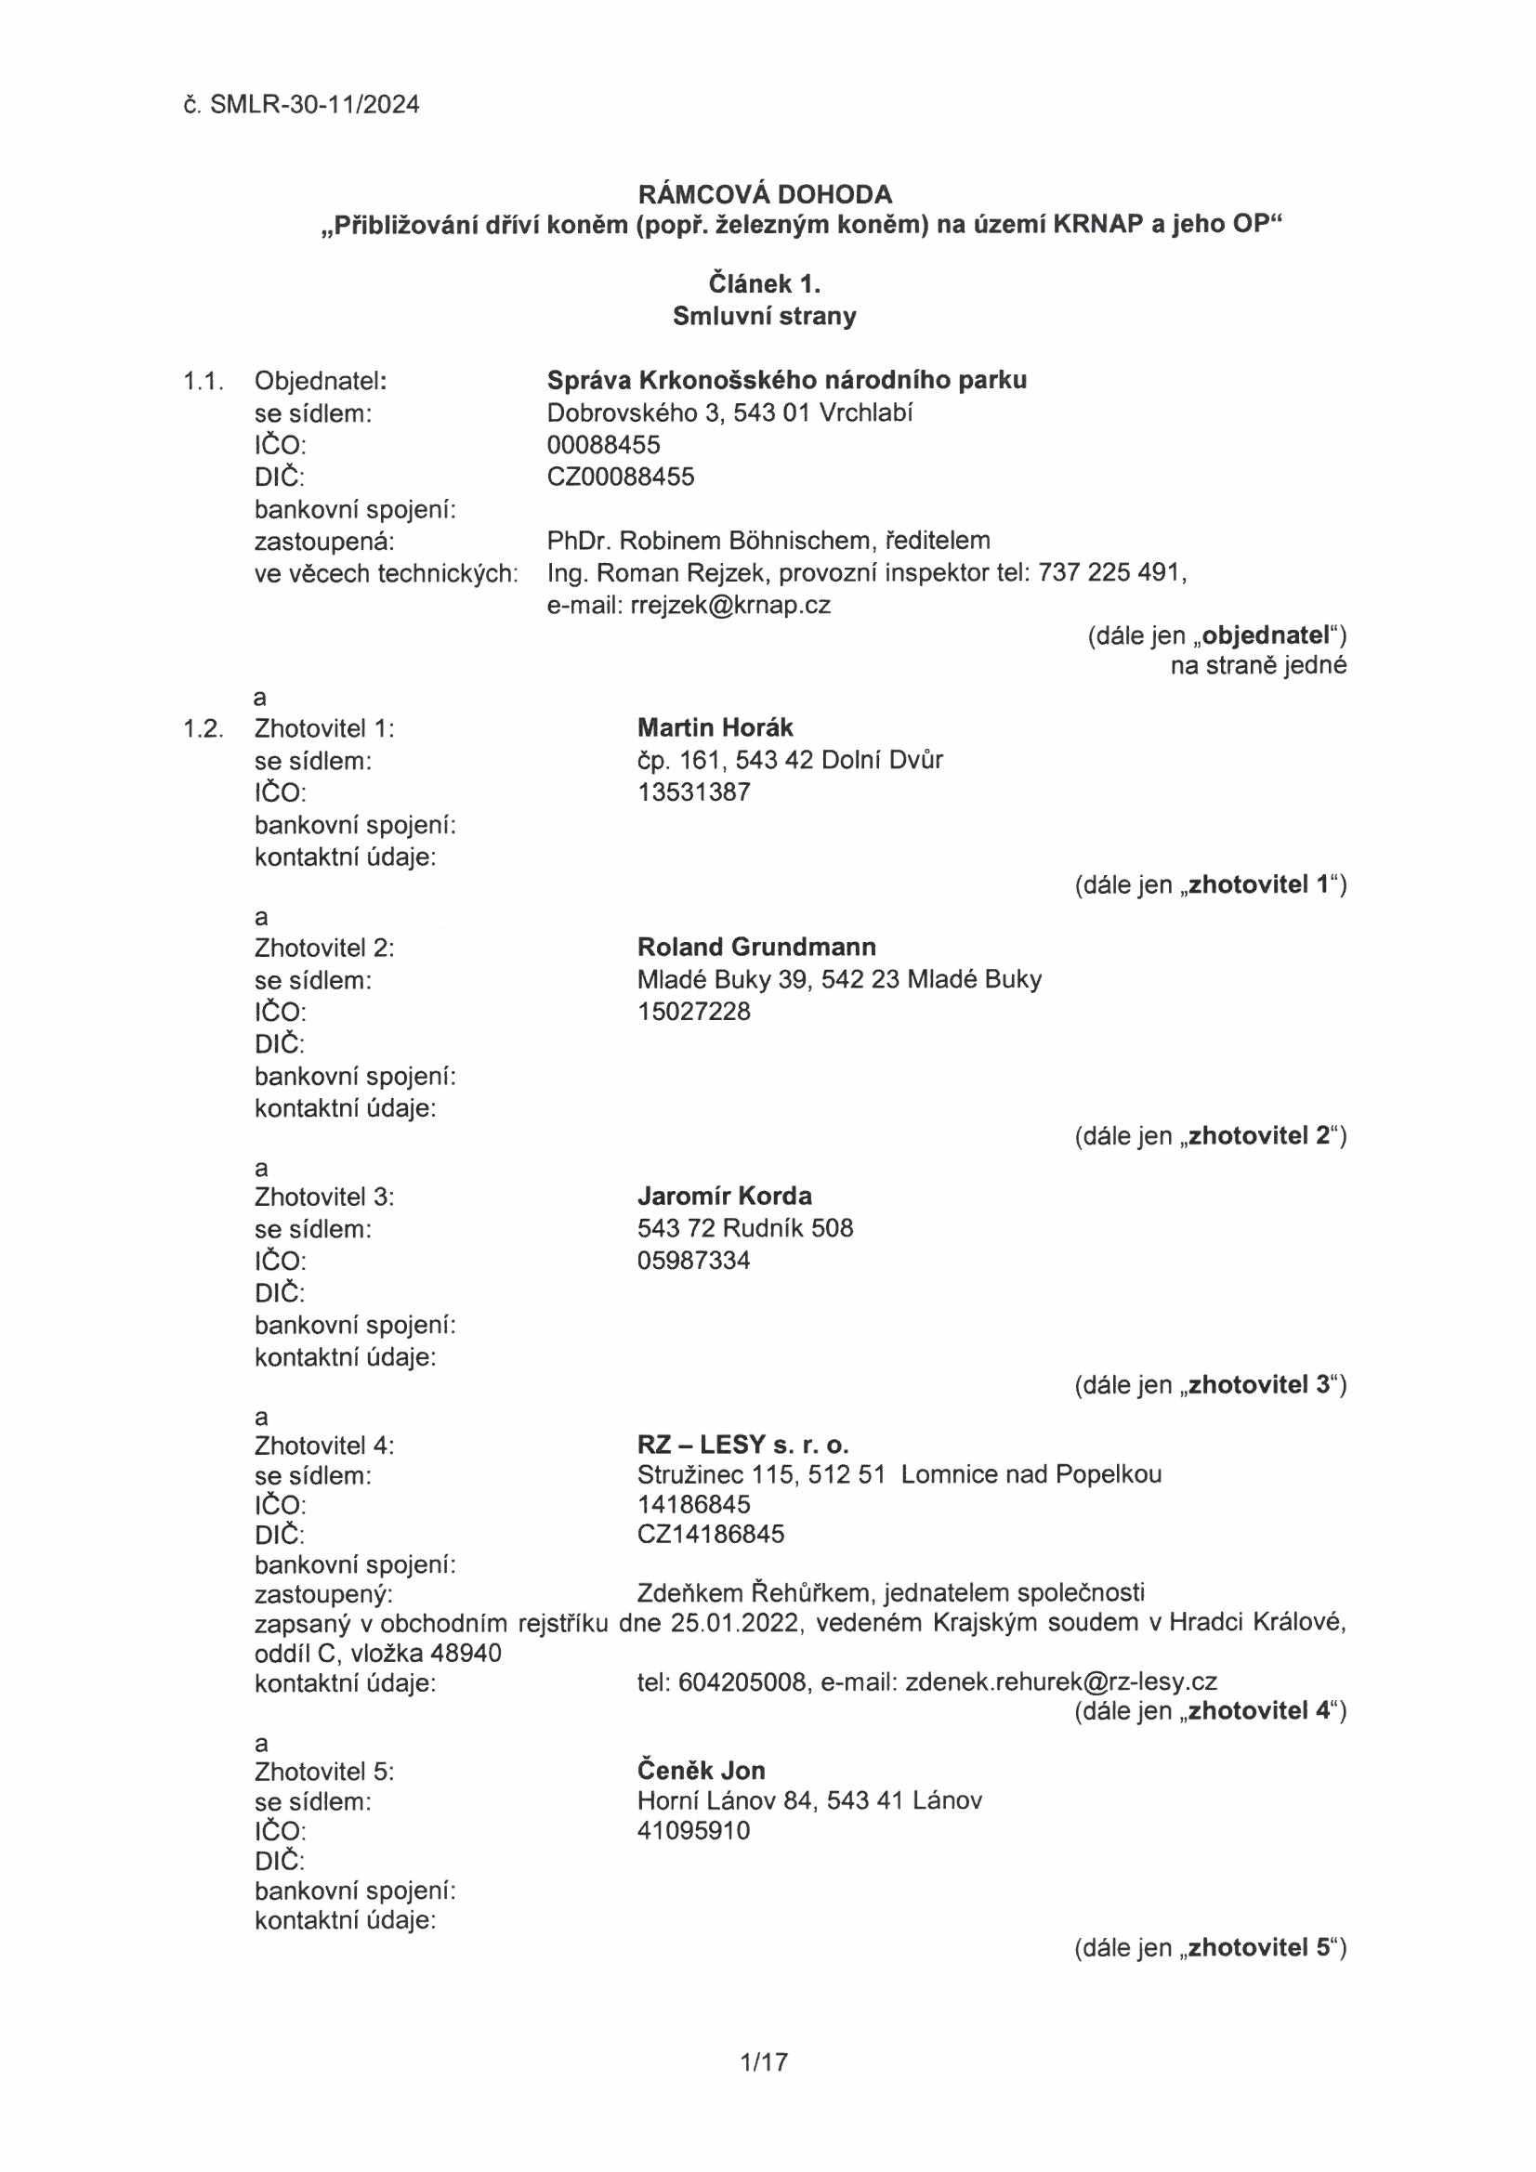

č. SMLR-30-11/2024

a
Zhotovitel 6: Lukáš Šlechta
se sídlem: Mladé Buky 346, 542 23 Mladé Buky
IČO: 74813889
DIČ:
bankovní spojení: kontaktní údaje:
(dále jen „zhotovitel 6“)
a
Zhotovitel 7: Pavel Kindl
se sídlem: Lhota pod Hořičkami 50, 552 05
IČO: 67468926
bankovní spojení: kontaktní údaje:
(dále jen „zhotovitel 7“)
a
Zhotovitel 8: Jan Hampl
se sídlem: Pod Černým vrchem 36, 542 26 Horní Maršov
IČO: 15025292
bankovní spojení: kontaktní údaje:
(dále jen „zhotovitel 8“)
a
Zhotovitel 9: Jaroslav Jerie
se sídlem: 512 32 Martinice v Krkonoších 218
IČO: 64241581
DIČ:
bankovní spojení: kontaktní údaje:
(dále jen „zhotovitel 9")
a
Zhotovitel 10: Vladimír Šír
se sídlem: Mrklov 39, 514 01 Jilemnice
IČO: 08231290
bankovní spojení: kontaktní údaje:
(dále jen „zhotovitel 10“)
a
Zhotovitel 11: Petr Kindl
se sídlem: Havlíčkova 165, 550 01 Broumov
IČO: 67468896
bankovní spojení: kontaktní údaje:
(dále jen „zhotovitel 11“)
a
Zhotovitel 12: Jakub Tauchman
se sídlem: Valteřice 44, 514 01 Jilemnice
IČO: 9737006
bankovní spojení: kontaktní údaje:
(dále jen „zhotovitel 12“)
a
Zhotovitel 13: Tomáš Leitner
se sídlem: Hejnice 441, 463 62
IČO: 48275824
bankovní spojení: kontaktní údaje:
(dále jen „zhotovitel 13")
a
Zhotovitel 14: Martin Bičák

2/17
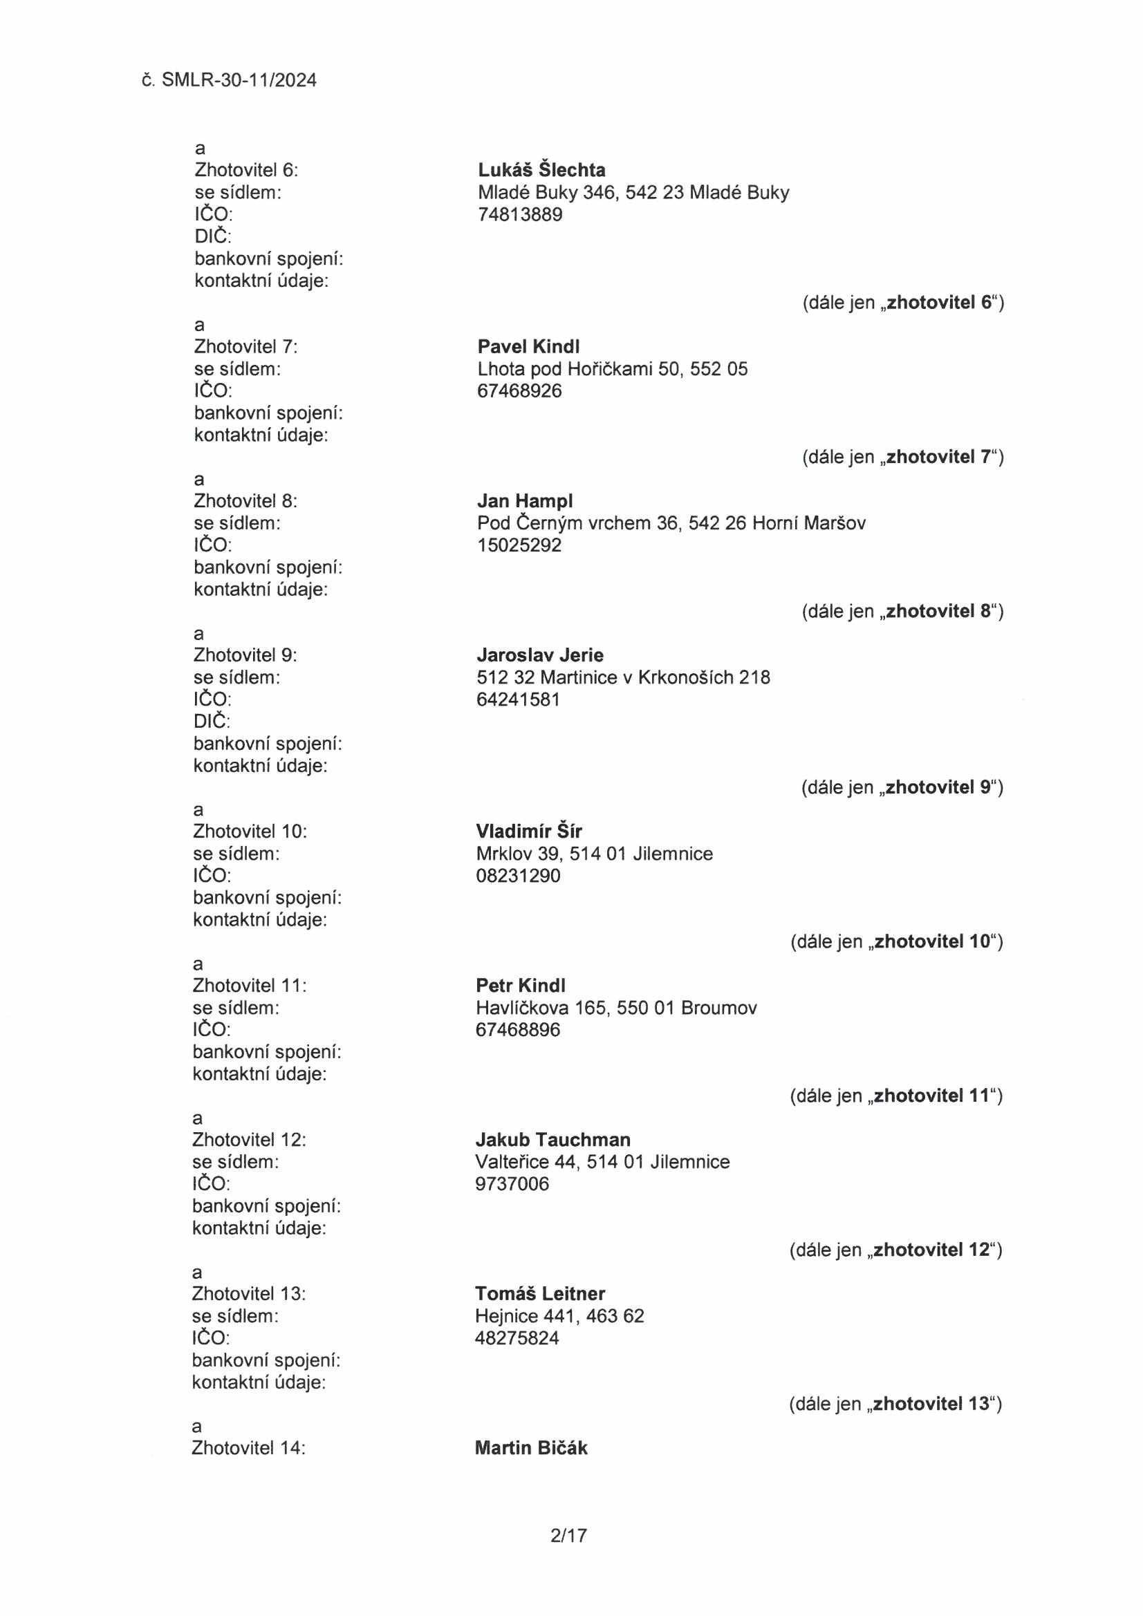

č. SMLR-30-11/2024

se sídlem: Víchovská Lhota 20, 514 01 Jilemnice
IČO: 47481137
DIČ:
bankovní spojení: kontaktní údaje:
(dále jen „zhotovitel 14“)
a
Zhotovitel 15: Zdeněk Hanuš
se sídlem: Dolní Štěpanice 43, 514 01 Jilemnice
IČO: 49992431
DIČ:
bankovní spojení: kontaktní údaje:
(dále jen „zhotovitel 15“)
a
Zhotovitel 16: Karel Šubr
se sídlem: 507 59 Šárovcova Lhota 6
IČO: 87900912
bankovní spojení: kontaktní údaje:
(dále jen „zhotovitel 16“)
a
Zhotovitel 17: Kristýna Šubrová
se sídlem: 507 59 Šárovcova Lhota 6
IČO: 17201811
bankovní spojení: kontaktní údaje:
(dále jen „zhotovitel 17“)
a
Zhotovitel 18: Petr Vančura
se sídlem: Kamenice 54, 506 01 Jičín
IČO: 16744128
bankovní spojení: kontaktní údaje:
(dále jen „zhotovitel 18“)
a
Zhotovitel 19: Martin Václavík
se sídlem: Poniklá 450, 512 42
IČO: 42895821
bankovní spojení: kontaktní údaje:
(dále jen „zhotovitel 19“)
a
Zhotovitel 20: Petr Haase
se sídlem: Roudnice 51, 514 01 Jestřábí v Krkonoších
IČO: 63204053
bankovní spojení: kontaktní údaje:
(dále jen „zhotovitel 20“)
a
Zhotovitel 21: Jiří Haase
se sídlem: Roudnice 17, 514 01 Jestřábí v Krkonoších
IČO: 47480181
bankovní spojení: kontaktní údaje:
(dále jen „zhotovitel 21")
a
Zhotovitel 22: Otto Erlebach
se sídlem: Dolní Rokytnice 192, 512 44 Rokytnice nad Jizerou
IČO: 73586277

3/17
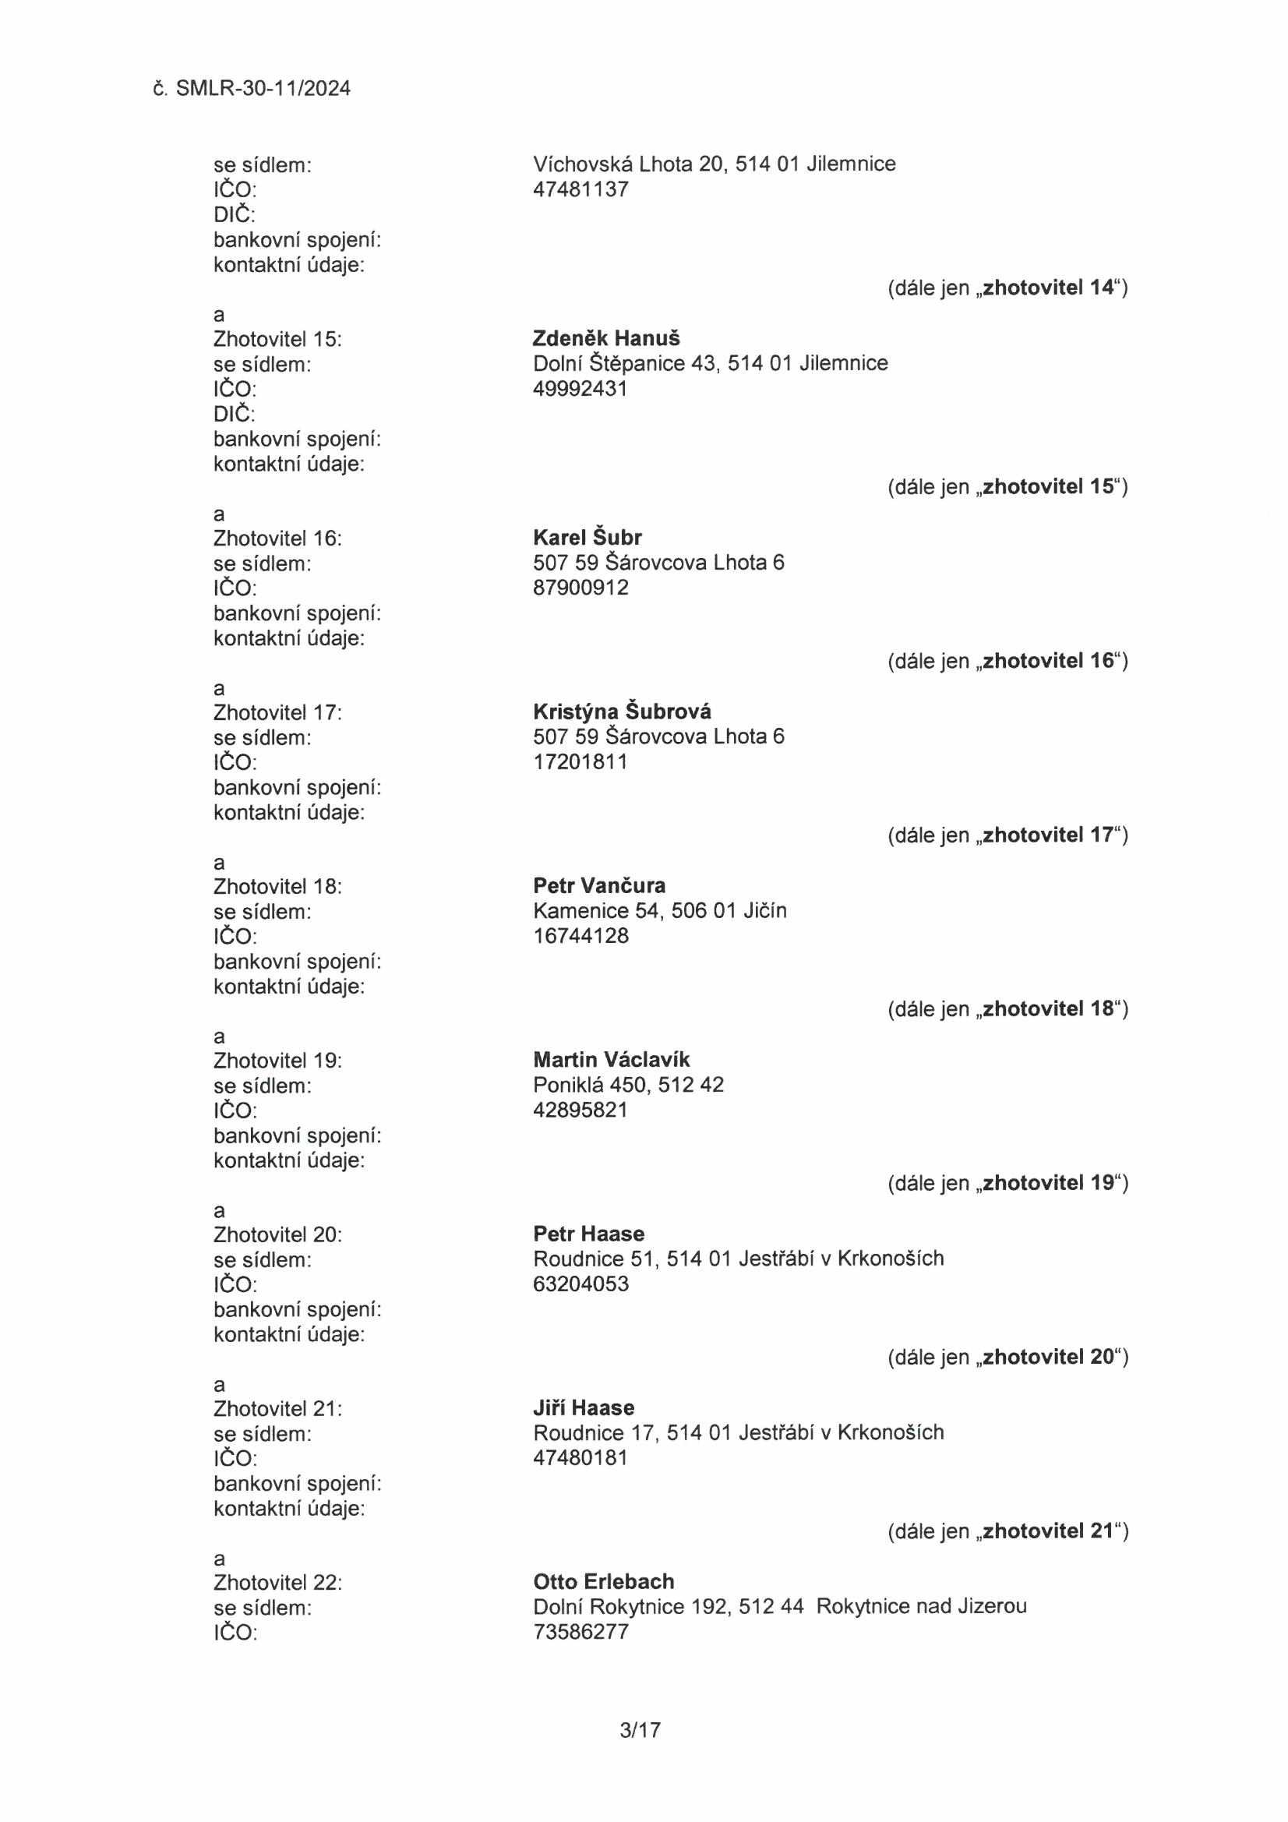

č. SMLR-30-11/2024

bankovní spojení: kontaktní údaje:
(dále jen „zhotovitel 22'
a
Zhotovitel 23: Petr Martínek
se sídlem: Dolní 503, 512 44 Rokytnice nad Jizerou
IČO: 62017560
DIČ:
bankovní spojení: kontaktní údaje:
(dále jen „zhotovitel 23“)
a
Zhotovitel 24: Kamil Nykodem
se sídlem: Mrklov 24, 514 01 Jilemnice
IČO: 65194543
bankovní spojení: kontaktní údaje:
(dále jen „zhotovitel 24“)
a
Zhotovitel 25: Fischer TPD s. r. o.
se sídlem: Na Kozinci 236, 514 01 Jilemnice
IČO: 28781708
DIČ: CZ28781708
bankovní spojení:
zastoupený: Ing. Radkem Fischerem, jednatelem společnosti
zapsaný v obchodním rejstříku dne 17.12.2009, vedeném Krajským soudem v Hradci Králové, oddíl C, vložka 26989
kontaktní údaje: tel: 605310764, e-mail: vzkrnap@fischertpd.cz
(dále jen „zhotovitel 25“)
a
Zhotovitel 26: Lukáš Rožič
se sídlem: Zlatá Olešnice 240, 468 47
IČO: 06326188
bankovní spojení: kontaktní údaje:
(dále jen „zhotovitel 26“)
a
Zhotovitel 27: Petr Jon
se sídlem: Dolní 245, 512 44 Rokytnice nad Jizerou
IČO: 49993666
bankovní spojení: kontaktní údaje:
(dále jen „zhotovitel 27“)
a
Zhotovitel 28: Martin Vydra
se sídlem: Zálesní Lhota 90, 514 01 Studenec
IČO: 10840923
bankovní spojení: kontaktní údaje:
(dále jen „zhotovitel 28“)
a
Zhotovitel 29: Dagmar Tlachačová
se sídlem: Pod Rýchorami 150, 542 24 Svoboda nad Úpou
IČO: 03953211
DIČ:
bankovní spojení: kontaktní údaje:
(dále jen „zhotovitel 29“)
a
Zhotovitel 30: Rectus Mountain s. r. o.

4/17
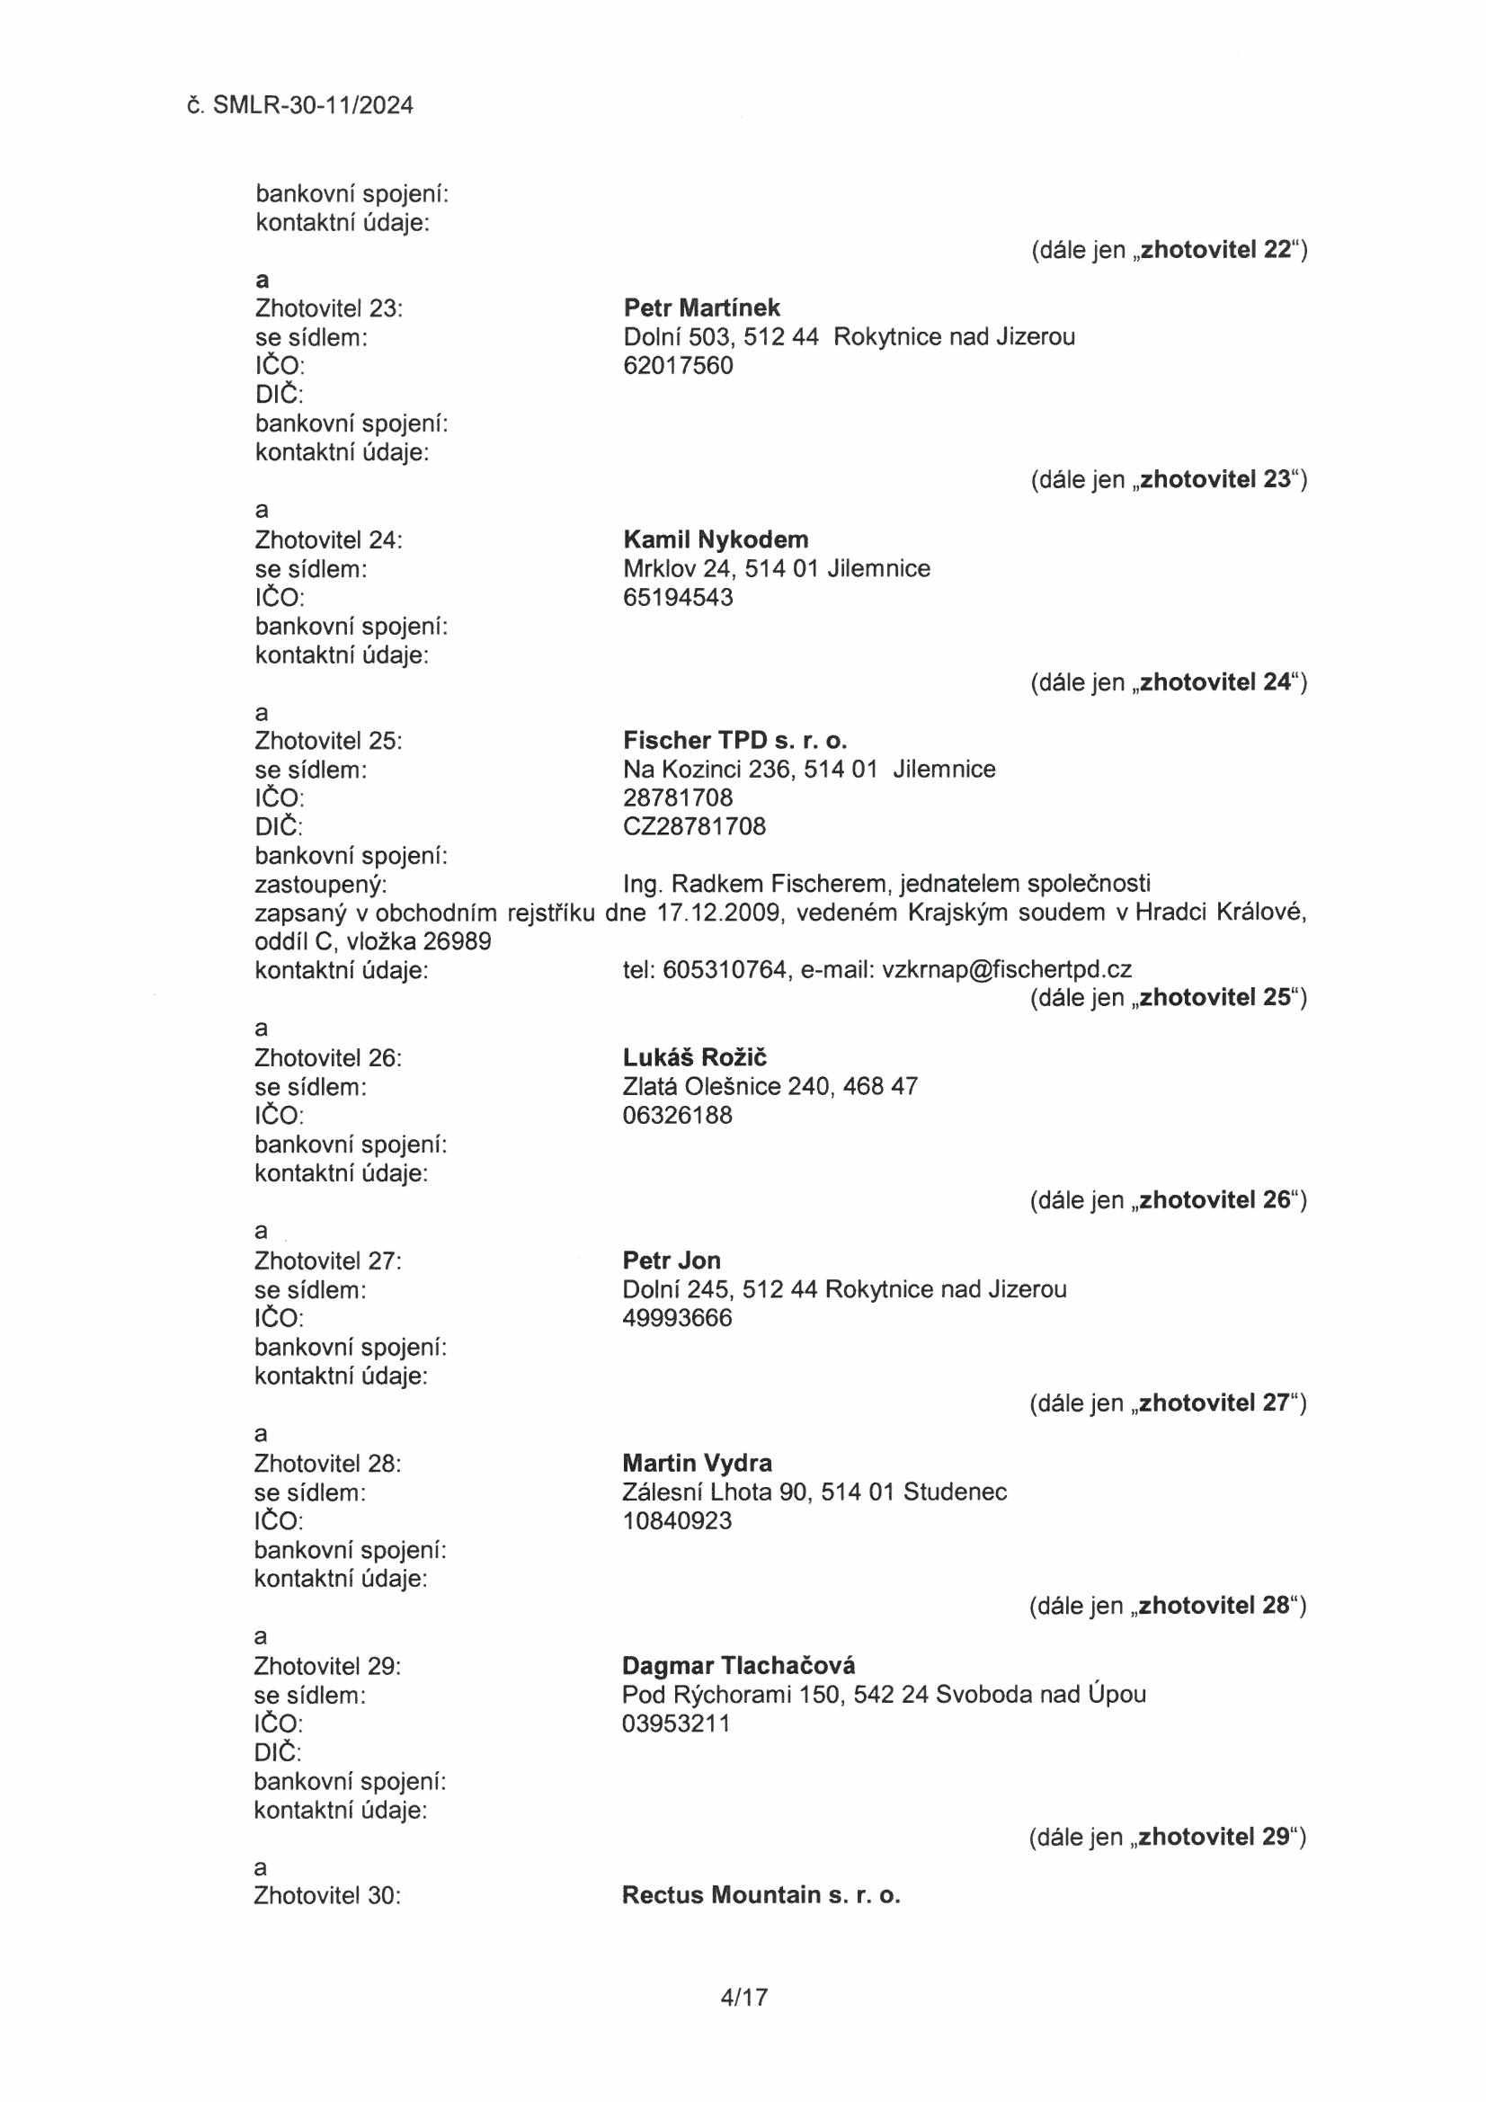

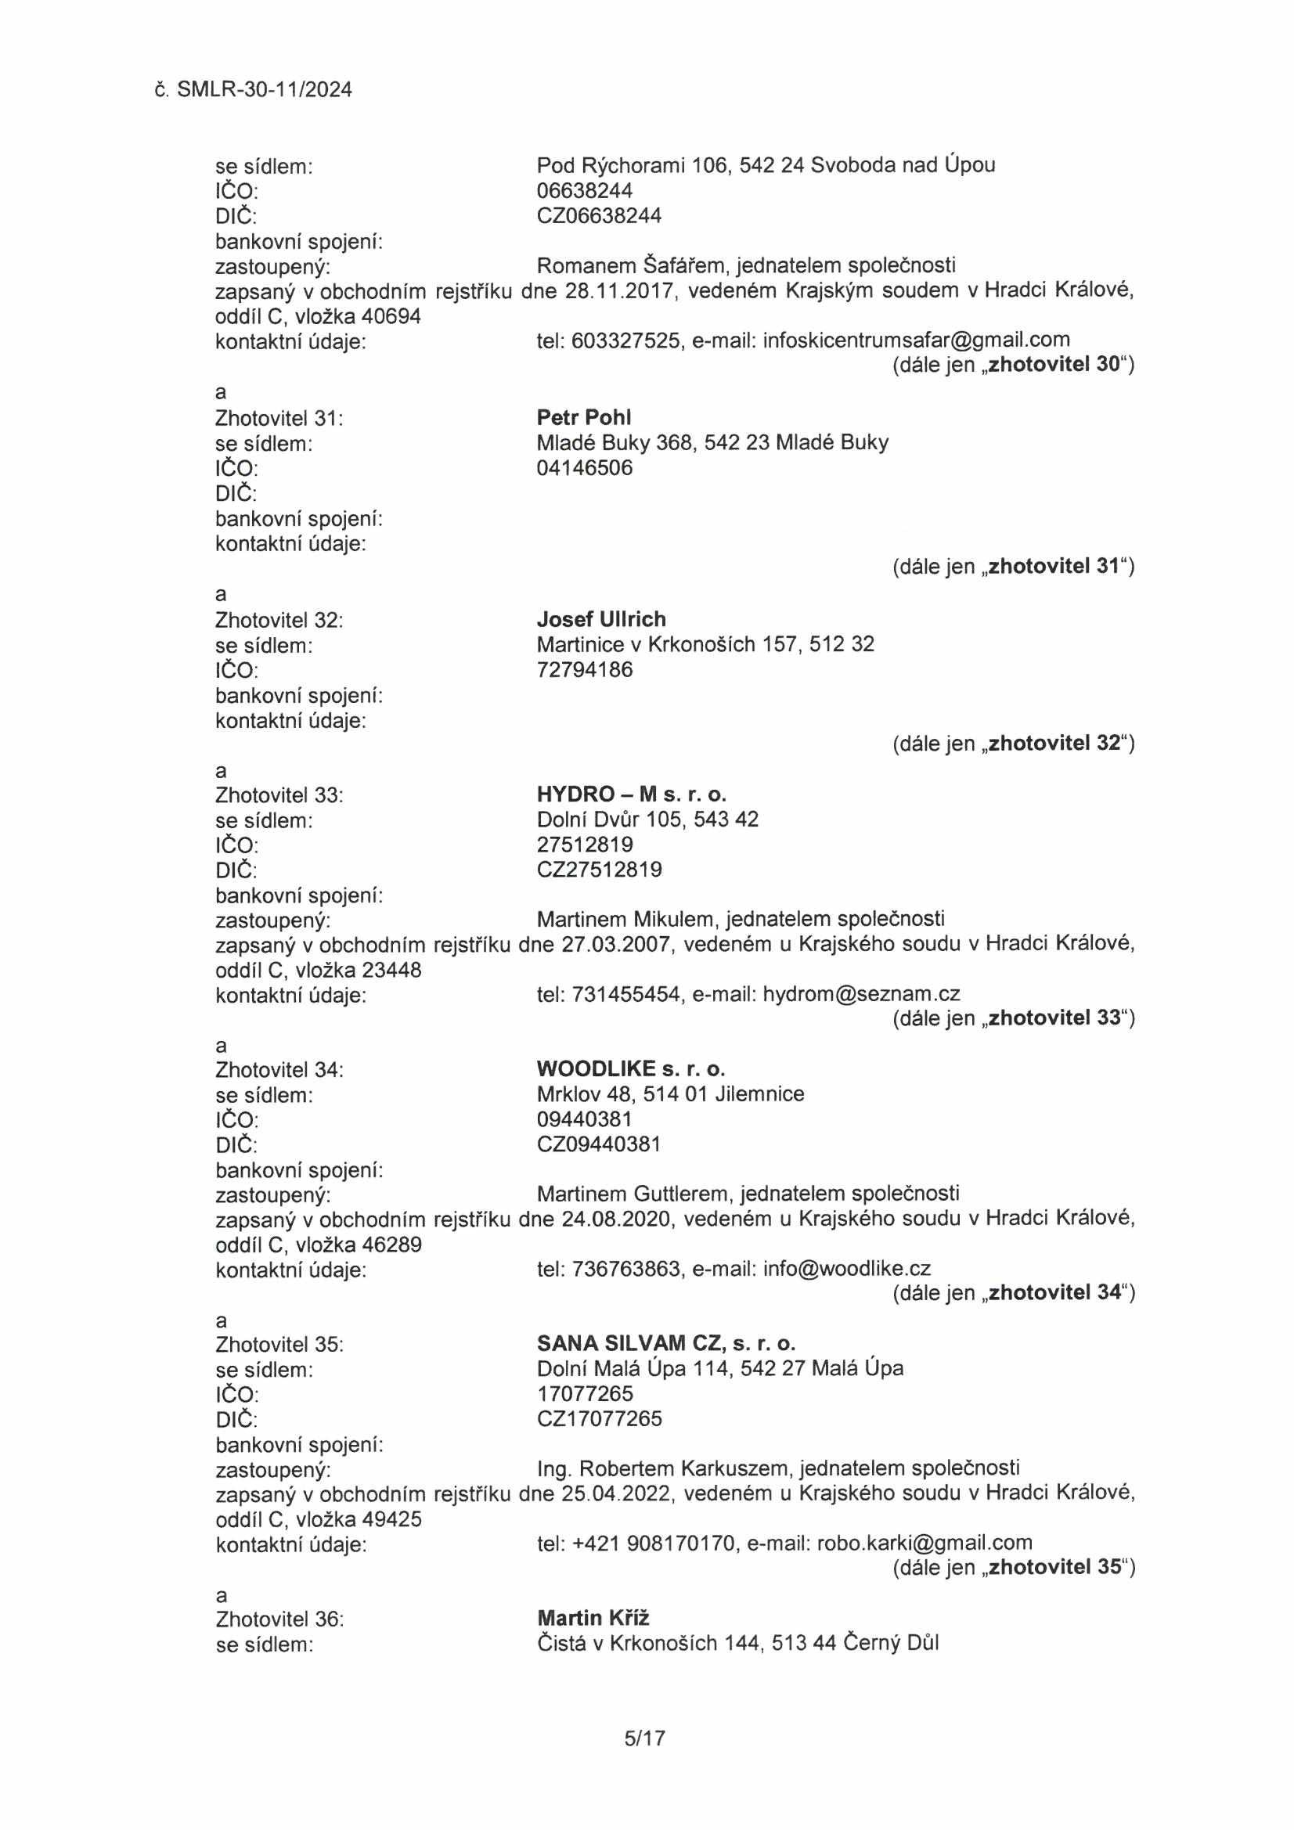

č. SMLR-30-11/2024

se sídlem: Pod Rýchorami 106, 542 24 Svoboda nad Lipou
IČO: 06638244
DIČ: CZ06638244
bankovní spojení:
zastoupený: Romanem Šafářem, jednatelem společnosti
zapsaný v obchodním rejstříku dne 28.11.2017, vedeném Krajským soudem v Hradci Králové, oddíl C, vložka 40694
kontaktní údaje: tel: 603327525, e-mail: infoskicentrumsafar@gmail.com
(dále jen „zhotovitel 30 “)

Zhotovitel 31: Petr Pohl
se sídlem: Mladé Buky 368, 542 23 Mladé Buky
IČO: 04146506
DIČ:
bankovní spojení: kontaktní údaje:
(dále jen „zhotovitel 31“)

Zhotovitel 32: Josef Ullrich
se sídlem: Martinice v Krkonoších 157, 512 32
IČO: 72794186
bankovní spojení: kontaktní údaje:
(dále jen „zhotovitel 32“)

Zhotovitel 33: HYDRO - M s. r. o.
se sídlem: Dolní Dvůr 105, 543 42
IČO: 27512819
DIČ: CZ27512819
bankovní spojení:
zastoupený: Martinem Mikulem, jednatelem společnosti
zapsaný v obchodním rejstříku dne 27.03.2007, vedeném u Krajského soudu v Hradci Králové, oddíl C, vložka 23448
kontaktní údaje: tel: 731455454, e-mail: hydrom@seznam.cz
(dále jen „zhotovitel 33“)

Zhotovitel 34: WOODLIKE s. r. o.
se sídlem: Mrklov48, 514 01 Jilemnice
IČO: 09440381
DIČ: CZ09440381
bankovní spojení:
zastoupený: Martinem Guttlerem, jednatelem společnosti
zapsaný v obchodním rejstříku dne 24.08.2020, vedeném u Krajského soudu v Hradci Králové, oddíl C, vložka 46289
kontaktní údaje: tel: 736763863, e-mail: info@woodlike.cz
(dále jen „zhotovitel 34“)

Zhotovitel 35: SANA SILVAM CZ, s. r. o.
se sídlem: Dolní Malá Úpa 114, 542 27 Malá Úpa
IČO: 17077265
DIČ: CZ17077265
bankovní spojení:
zastoupený: Ing. Robertem Karkuszem, jednatelem společnosti
zapsaný v obchodním rejstříku dne 25.04.2022, vedeném u Krajského soudu v Hradci Králové, oddíl C, vložka 49425
kontaktní údaje: tel: +421 908170170, e-mail: robo.karki@gmail.com
(dále jen „zhotovitel 35“)

Zhotovitel 36: Martin Kříž
se sídlem: Čistá v Krkonoších 144, 513 44 Černý Důl

5/17

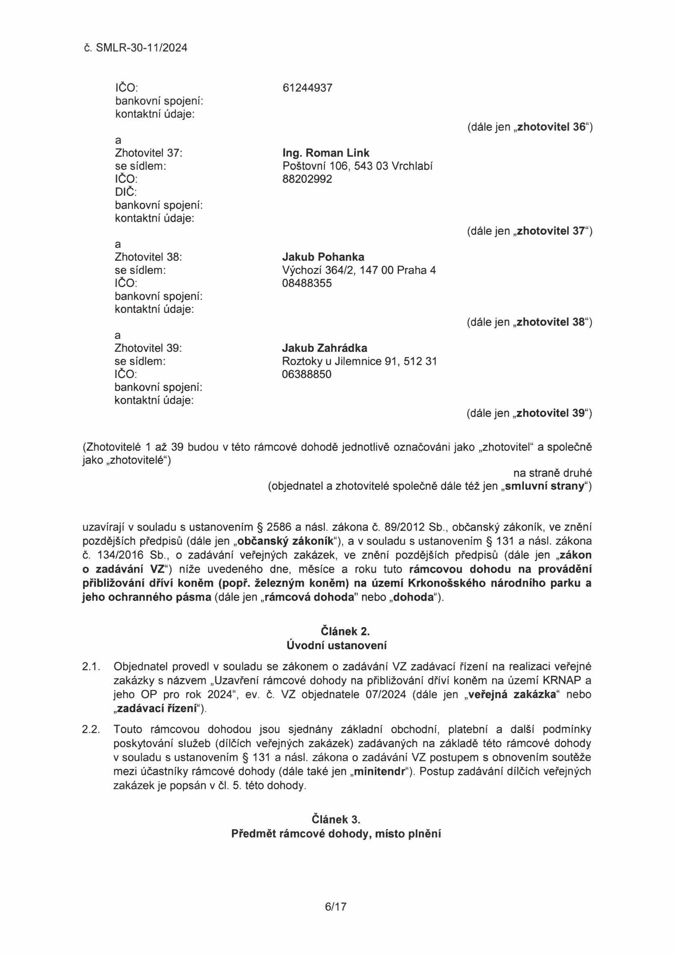

č. SMLR-30-11/2024

IČO: 61244937
bankovní spojení: kontaktní údaje:
(dále jen „zhotovitel 36“)
a
Zhotovitel 37: Ing. Roman Link
se sídlem: Poštovní 106, 543 03 Vrchlabí
IČO: 88202992
DIČ:
bankovní spojení: kontaktní údaje:
(dále jen „zhotovitel 37“)
a
Zhotovitel 38: Jakub Pohanka
se sídlem: Výchozí 364/2, 147 00 Praha 4
IČO: 08488355
bankovní spojení: kontaktní údaje:
(dále jen „zhotovitel 38“)
a
Zhotovitel 39: Jakub Zahrádka
se sídlem: Roztoky u Jilemnice 91, 512 31
IČO: 06388850
bankovní spojení: kontaktní údaje:
(dále jen „zhotovitel 39“)

(Zhotovitelé 1 až 39 budou v této rámcové dohodě jednotlivě označováni jako „zhotovitel" a společně jako „zhotovitelé")
na straně druhé (objednatel a zhotovitelé společně dále též jen „smluvní strany")

uzavírají v souladu s ustanovením § 2586 a násl. zákona č. 89/2012 Sb., občanský zákoník, ve znění pozdějších předpisů (dále jen „občanský zákoník"), a v souladu s ustanovením § 131 a násl. zákona č. 134/2016 Sb., o zadávání veřejných zakázek, ve znění pozdějších předpisů (dále jen „zákon o zadávání VZ") níže uvedeného dne, měsíce a roku tuto rámcovou dohodu na provádění přibližování dříví koněm (popř. železným koněm) na území Krkonošského národního parku a jeho ochranného pásma (dále jen „rámcová dohoda" nebo „dohoda").

Článek 2.
Úvodní ustanovení
2.1. Objednatel provedl v souladu se zákonem o zadávání VZ zadávací řízení na realizaci veřejné zakázky s názvem „Uzavření rámcové dohody na přibližování dříví koněm na území KRNAP a jeho OP pro rok 2024", ev. č. VZ objednatele 07/2024 (dále jen „veřejná zakázka" nebo
„zadávací řízení")
2.2. Touto rámcovou dohodou jsou sjednány základní obchodní, platební a další podmínky poskytování služeb (dílčích veřejných zakázek) zadávaných na základě této rámcové dohody v souladu s ustanovením § 131 a násl. zákona o zadávání VZ postupem s obnovením soutěže mezi účastníky rámcové dohody (dále také jen „minitendr"). Postup zadávání dílčích veřejných zakázek je popsán v čl. 5. této dohody.

Článek 3.
Předmět rámcové dohody, místo plnění

6/17

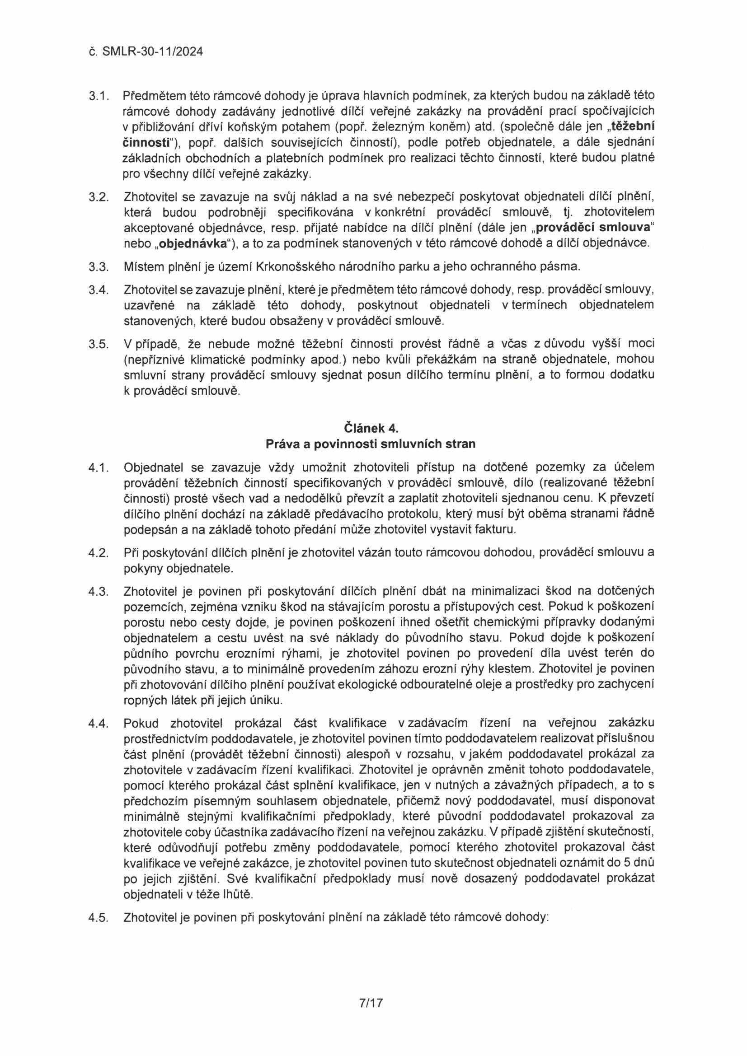

č. SMLR-30-11/2024

3.1. Předmětem této rámcové dohody je úprava hlavních podmínek, za kterých budou na základě této rámcové dohody zadávány jednotlivé dílčí veřejné zakázky na provádění prací spočívajících v přibližování dříví koňským potahem (popř. železným koněm) atd. (společně dále jen „těžební činnosti"), popř. dalších souvisejících činností), podle potřeb objednatele, a dále sjednání základních obchodních a platebních podmínek pro realizaci těchto činností, které budou platné pro všechny dílčí veřejné zakázky.
3.2. Zhotovitel se zavazuje na svůj náklad a na své nebezpečí poskytovat objednateli dílčí plnění, která budou podrobněji specifikována v konkrétní prováděcí smlouvě, tj. zhotovitelem akceptované objednávce, resp. přijaté nabídce na dílčí plnění (dále jen „prováděcí smlouva" nebo „objednávka"), a to za podmínek stanovených v této rámcové dohodě a dílčí objednávce.
3.3. Místem plnění je území Krkonošského národního parku a jeho ochranného pásma.
3.4. Zhotovitel se zavazuje plnění, které je předmětem této rámcové dohody, resp. prováděcí smlouvy, uzavřené na základě této dohody, poskytnout objednateli v termínech objednatelem stanovených, které budou obsaženy v prováděcí smlouvě.
3.5. V případě, že nebude možné těžební činnosti provést řádně a včas z důvodu vyšší moci (nepříznivé klimatické podmínky apod.) nebo kvůli překážkám na straně objednatele, mohou smluvní strany prováděcí smlouvy sjednat posun dílčího termínu plnění, a to formou dodatku k prováděcí smlouvě.

Článek 4.
Práva a povinnosti smluvních stran
4.1. Objednatel se zavazuje vždy umožnit zhotoviteli přístup na dotčené pozemky za účelem provádění těžebních činností specifikovaných v prováděcí smlouvě, dílo (realizované těžební činnosti) prosté všech vad a nedodělků převzít a zaplatit zhotoviteli sjednanou cenu. K převzetí dílčího plnění dochází na základě předávacího protokolu, který musí být oběma stranami řádně podepsán a na základě tohoto předání může zhotovitel vystavit fakturu.
4.2. Při poskytování dílčích plnění je zhotovitel vázán touto rámcovou dohodou, prováděcí smlouvu a pokyny objednatele.
4.3. Zhotovitel je povinen při poskytování dílčích plnění dbát na minimalizaci škod na dotčených pozemcích, zejména vzniku škod na stávajícím porostu a přístupových cest. Pokud k poškození porostu nebo cesty dojde, je povinen poškození ihned ošetřit chemickými přípravky dodanými objednatelem a cestu uvést na své náklady do původního stavu. Pokud dojde k poškození půdního povrchu erozními rýhami, je zhotovitel povinen po provedení díla uvést terén do původního stavu, a to minimálně provedením záhozu erozní rýhy klestem. Zhotovitel je povinen při zhotovování dílčího plnění používat ekologické odbouratelné oleje a prostředky pro zachycení ropných látek při jejich úniku.
4.4. Pokud zhotovitel prokázal část kvalifikace v zadávacím řízení na veřejnou zakázku prostřednictvím poddodavatele, je zhotovitel povinen tímto poddodavatelem realizovat příslušnou část plnění (provádět těžební činnosti) alespoň v rozsahu, v jakém poddodavatel prokázal za zhotovitele v zadávacím řízení kvalifikaci. Zhotovitel je oprávněn změnit tohoto poddodavatele, pomocí kterého prokázal část splnění kvalifikace, jen v nutných a závažných případech, a to s předchozím písemným souhlasem objednatele, přičemž nový poddodavatel, musí disponovat minimálně stejnými kvalifikačními předpoklady, které původní poddodavatel prokazoval za zhotovitele coby účastníka zadávacího řízení na veřejnou zakázku. V případě zjištění skutečností, které odůvodňují potřebu změny poddodavatele, pomocí kterého zhotovitel prokazoval část kvalifikace ve veřejné zakázce, je zhotovitel povinen tuto skutečnost objednateli oznámit do 5 dnů po jejich zjištění. Své kvalifikační předpoklady musí nově dosazený poddodavatel prokázat objednateli v téže lhůtě.
4.5. Zhotovitel je povinen při poskytování plnění na základě této rámcové dohody:

7/17

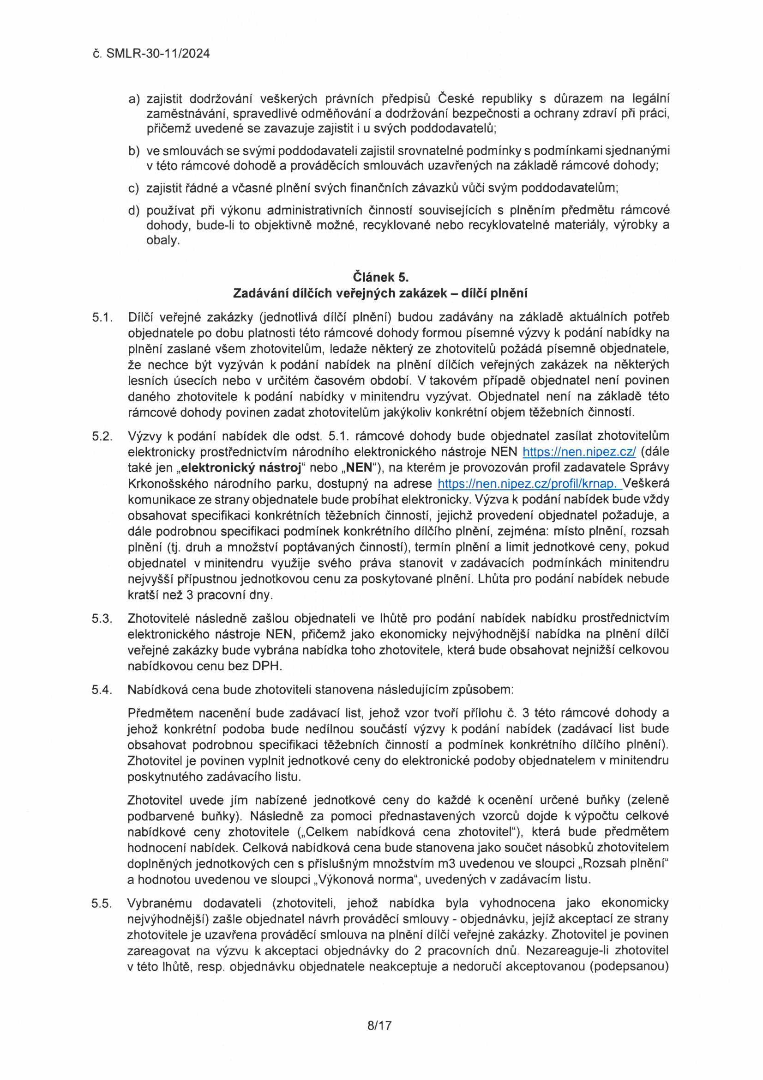

č. SMLR-30-11/2024

a) zajistit dodržování veškerých právních předpisů České republiky s důrazem na legální zaměstnávání, spravedlivé odměňování a dodržování bezpečnosti a ochrany zdraví při práci, přičemž uvedené se zavazuje zajistit i u svých poddodavatelů;
b) ve smlouvách se svými poddodavatel! zajistil srovnatelné podmínky s podmínkami sjednanými v této rámcové dohodě a prováděcích smlouvách uzavřených na základě rámcové dohody;
c) zajistit řádné a včasné plnění svých finančních závazků vůči svým poddodavatelům;
d) používat při výkonu administrativních činností souvisejících s plněním předmětu rámcové dohody, bude-li to objektivně možné, recyklované nebo recyklovatelné materiály, výrobky a obaly.

Článek 5.
Zadávání dílčích veřejných zakázek - dílčí plnění
5.1. Dílčí veřejné zakázky (jednotlivá dílčí plnění) budou zadávány na základě aktuálních potřeb objednatele po dobu platnosti této rámcové dohody formou písemné výzvy k podání nabídky na plnění zaslané všem zhotovitelům, ledaže některý ze zhotovitelů požádá písemně objednatele, že nechce být vyzýván k podání nabídek na plnění dílčích veřejných zakázek na některých lesních úsecích nebo v určitém časovém období. V takovém případě objednatel není povinen daného zhotovitele k podání nabídky v minitendru vyzývat. Objednatel není na základě této rámcové dohody povinen zadat zhotovitelům jakýkoliv konkrétní objem těžebních činností.
5.2. Výzvy k podání nabídek dle odst. 5.1. rámcové dohody bude objednatel zasílat zhotovitelům elektronicky prostřednictvím národního elektronického nástroje NEN https://nen.nipez.cz/ (dále také jen „elektronický nástroj11 nebo ,,NEN“), na kterém je provozován profil zadavatele Správy Krkonošského národního parku, dostupný na adrese https://nen.nipez.cz/profil/krnap. Veškerá komunikace ze strany objednatele bude probíhat elektronicky. Výzva k podání nabídek bude vždy obsahovat specifikaci konkrétních těžebních činností, jejichž provedení objednatel požaduje, a dále podrobnou specifikaci podmínek konkrétního dílčího plnění, zejména: místo plnění, rozsah plnění (tj. druh a množství poptávaných činností), termín plnění a limit jednotkové ceny, pokud objednatel v minitendru využije svého práva stanovit v zadávacích podmínkách minitendru nejvyšší přípustnou jednotkovou cenu za poskytované plnění. Lhůta pro podání nabídek nebude kratší než 3 pracovní dny.
5.3. Zhotovitelé následně zašlou objednateli ve lhůtě pro podání nabídek nabídku prostřednictvím elektronického nástroje NEN, přičemž jako ekonomicky nejvýhodnější nabídka na plnění dílčí veřejné zakázky bude vybrána nabídka toho zhotovitele, která bude obsahovat nejnižší celkovou nabídkovou cenu bez DPH.
5.4. Nabídková cena bude zhotoviteli stanovena následujícím způsobem:
Předmětem nacenění bude zadávací list, jehož vzor tvoří přílohu č. 3 této rámcové dohody a jehož konkrétní podoba bude nedílnou součástí výzvy k podání nabídek (zadávací list bude obsahovat podrobnou specifikaci těžebních činností a podmínek konkrétního dílčího plnění). Zhotovitel je povinen vyplnit jednotkové ceny do elektronické podoby objednatelem v minitendru poskytnutého zadávacího listu.
Zhotovitel uvede jím nabízené jednotkové ceny do každé k ocenění určené buňky (zeleně podbarvené buňky). Následně za pomoci přednastavených vzorců dojde k výpočtu celkové nabídkové ceny zhotovitele („Celkem nabídková cena zhotovitel11), která bude předmětem hodnocení nabídek. Celková nabídková cena bude stanovena jako součet násobků zhotovitelem doplněných jednotkových cen s příslušným množstvím m3 uvedenou ve sloupci „Rozsah plnění11 a hodnotou uvedenou ve sloupci „Výkonová norma11, uvedených v zadávacím listu.
5.5. Vybranému dodavateli (zhotoviteli, jehož nabídka byla vyhodnocena jako ekonomicky nejvýhodnější) zašle objednatel návrh prováděcí smlouvy - objednávku, jejíž akceptací ze strany zhotovitele je uzavřena prováděcí smlouva na plnění dílčí veřejné zakázky. Zhotovitel je povinen zareagovat na výzvu k akceptaci objednávky do 2 pracovních dnů Nezareaguje-li zhotovitel v této lhůtě, resp. objednávku objednatele neakceptuje a nedoručí akceptovanou (podepsanou)

8/17

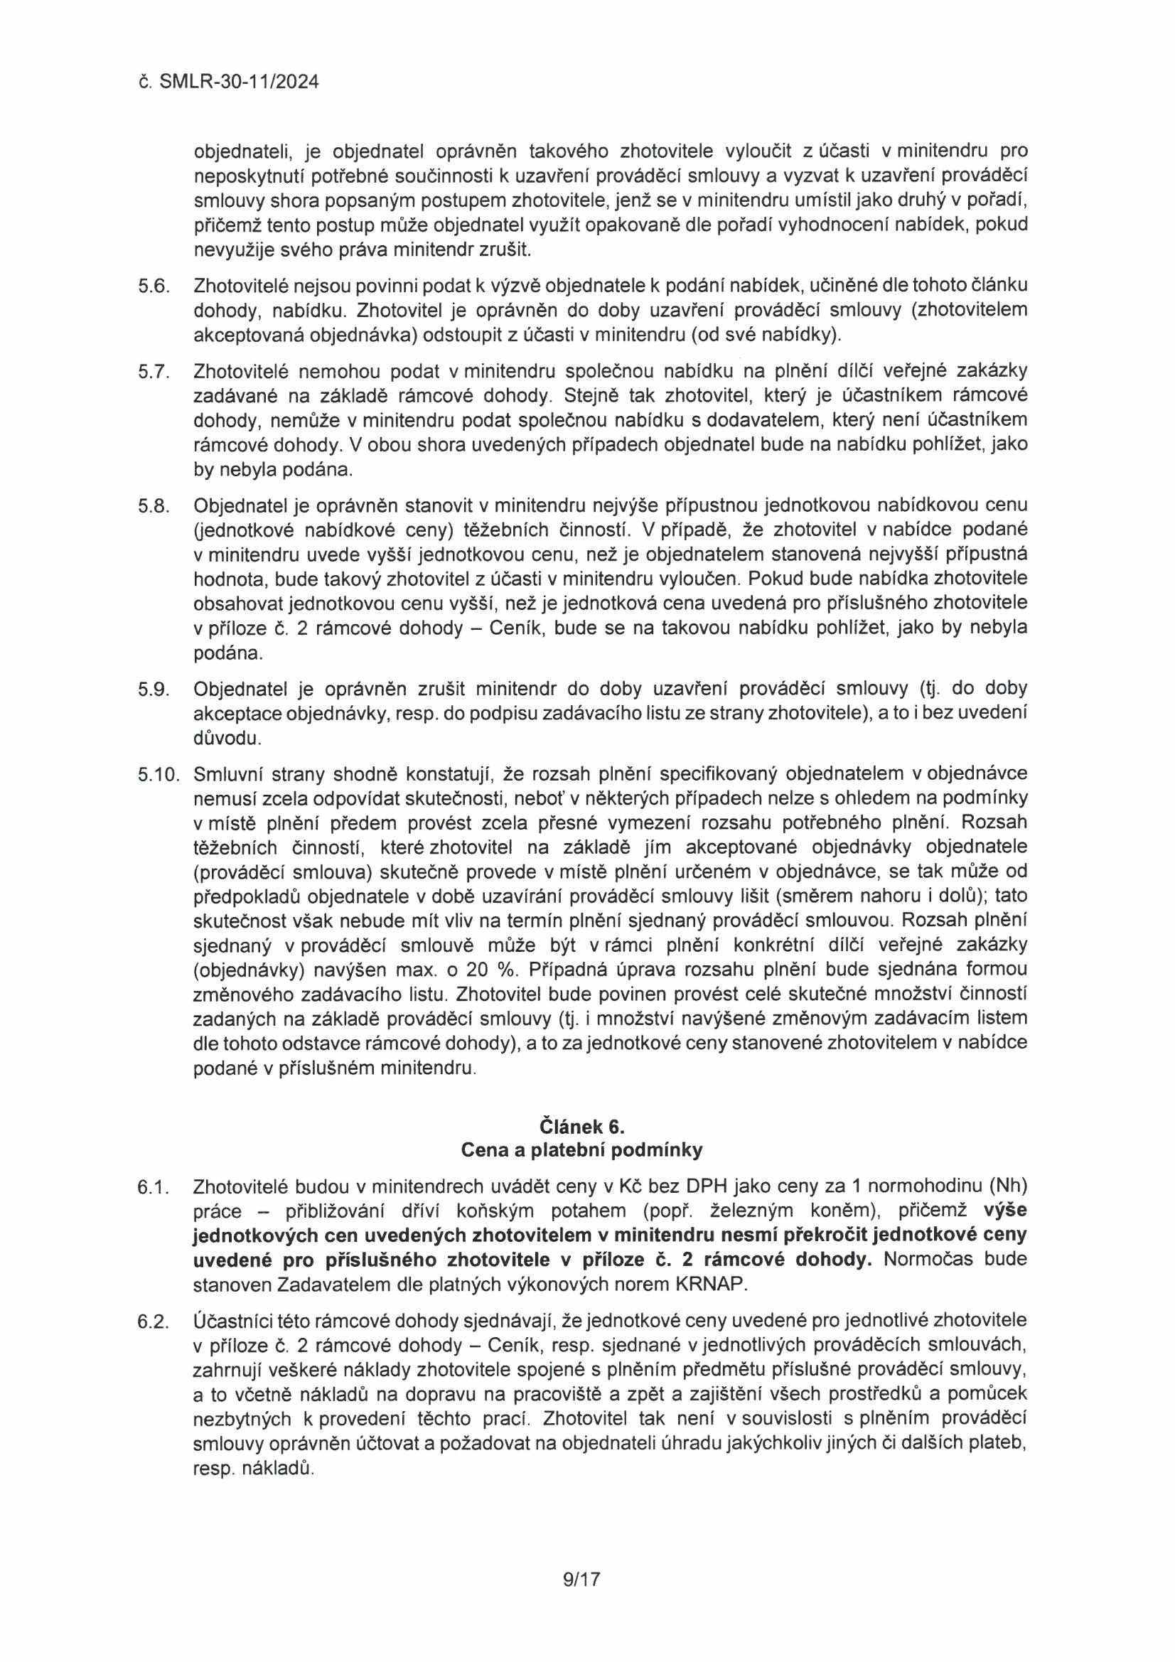

č. SMLR-30-11/2024

objednateli, je objednatel oprávněn takového zhotovitele vyloučit z účasti v minitendru pro neposkytnutí potřebné součinnosti k uzavření prováděcí smlouvy a vyzvat k uzavření prováděcí smlouvy shora popsaným postupem zhotovitele, jenž se v minitendru umístil jako druhý v pořadí, přičemž tento postup může objednatel využít opakovaně dle pořadí vyhodnocení nabídek, pokud nevyužije svého práva minitendr zrušit.
5.6. Zhotovitelé nejsou povinni podat k výzvě objednatele k podání nabídek, učiněné dle tohoto článku dohody, nabídku. Zhotovitel je oprávněn do doby uzavření prováděcí smlouvy (zhotovitelem akceptovaná objednávka) odstoupit z účasti v minitendru (od své nabídky).
5.7. Zhotovitelé nemohou podat v minitendru společnou nabídku na plnění dílčí veřejné zakázky zadávané na základě rámcové dohody. Stejně tak zhotovitel, který je účastníkem rámcové dohody, nemůže v minitendru podat společnou nabídku s dodavatelem, který není účastníkem rámcové dohody. V obou shora uvedených případech objednatel bude na nabídku pohlížet, jako by nebyla podána.
5.8. Objednatel je oprávněn stanovit v minitendru nejvýše přípustnou jednotkovou nabídkovou cenu (jednotkové nabídkové ceny) těžebních činností. V případě, že zhotovitel v nabídce podané v minitendru uvede vyšší jednotkovou cenu, než je objednatelem stanovená nejvyšší přípustná hodnota, bude takový zhotovitel z účasti v minitendru vyloučen. Pokud bude nabídka zhotovitele obsahovat jednotkovou cenu vyšší, než je jednotková cena uvedená pro příslušného zhotovitele v příloze č. 2 rámcové dohody - Ceník, bude se na takovou nabídku pohlížet, jako by nebyla podána.
5.9. Objednatel je oprávněn zrušit minitendr do doby uzavření prováděcí smlouvy (tj. do doby akceptace objednávky, resp. do podpisu zadávacího listu ze strany zhotovitele), a to i bez uvedení důvodu.
5.10. Smluvní strany shodné konstatují, že rozsah plnění specifikovaný objednatelem v objednávce nemusí zcela odpovídat skutečnosti, neboť v některých případech nelze s ohledem na podmínky v místě plnění předem provést zcela přesné vymezení rozsahu potřebného plnění. Rozsah těžebních činností, které zhotovitel na základě jím akceptované objednávky objednatele (prováděcí smlouva) skutečně provede v místě plnění určeném v objednávce, se tak může od předpokladů objednatele v době uzavírání prováděcí smlouvy lišit (směrem nahoru i dolů); tato skutečnost však nebude mít vliv na termín plnění sjednaný prováděcí smlouvou. Rozsah plnění sjednaný v prováděcí smlouvě může být v rámci plnění konkrétní dílčí veřejné zakázky (objednávky) navýšen max. o 20 %. Případná úprava rozsahu plnění bude sjednána formou změnového zadávacího listu. Zhotovitel bude povinen provést celé skutečné množství činností zadaných na základě prováděcí smlouvy (tj. i množství navýšené změnovým zadávacím listem dle tohoto odstavce rámcové dohody), a to za jednotkové ceny stanovené zhotovitelem v nabídce podané v příslušném minitendru.

Článek 6.
Cena a platební podmínky
6.1. Zhotovitelé budou v minitendrech uvádět ceny v Kč bez DPH jako ceny za 1 normohodinu (Nh) práce - přibližování dříví koňským potahem (popř. železným koněm), přičemž výše jednotkových cen uvedených zhotovitelem v minitendru nesmí překročit jednotkové ceny uvedené pro příslušného zhotovitele v příloze č. 2 rámcové dohody. Normočas bude stanoven Zadavatelem dle platných výkonových norem KRNAP.
6.2. Účastníci této rámcové dohody sjednávají, že jednotkové ceny uvedené pro jednotlivé zhotovitele v příloze č. 2 rámcové dohody - Ceník, resp. sjednané v jednotlivých prováděcích smlouvách, zahrnují veškeré náklady zhotovitele spojené s plněním předmětu příslušné prováděcí smlouvy, a to včetně nákladů na dopravu na pracoviště a zpět a zajištění všech prostředků a pomůcek nezbytných k provedení těchto prací. Zhotovitel tak není v souvislosti s plněním prováděcí smlouvy oprávněn účtovat a požadovat na objednateli úhradu jakýchkoliv jiných či dalších plateb, resp. nákladů.

9/17

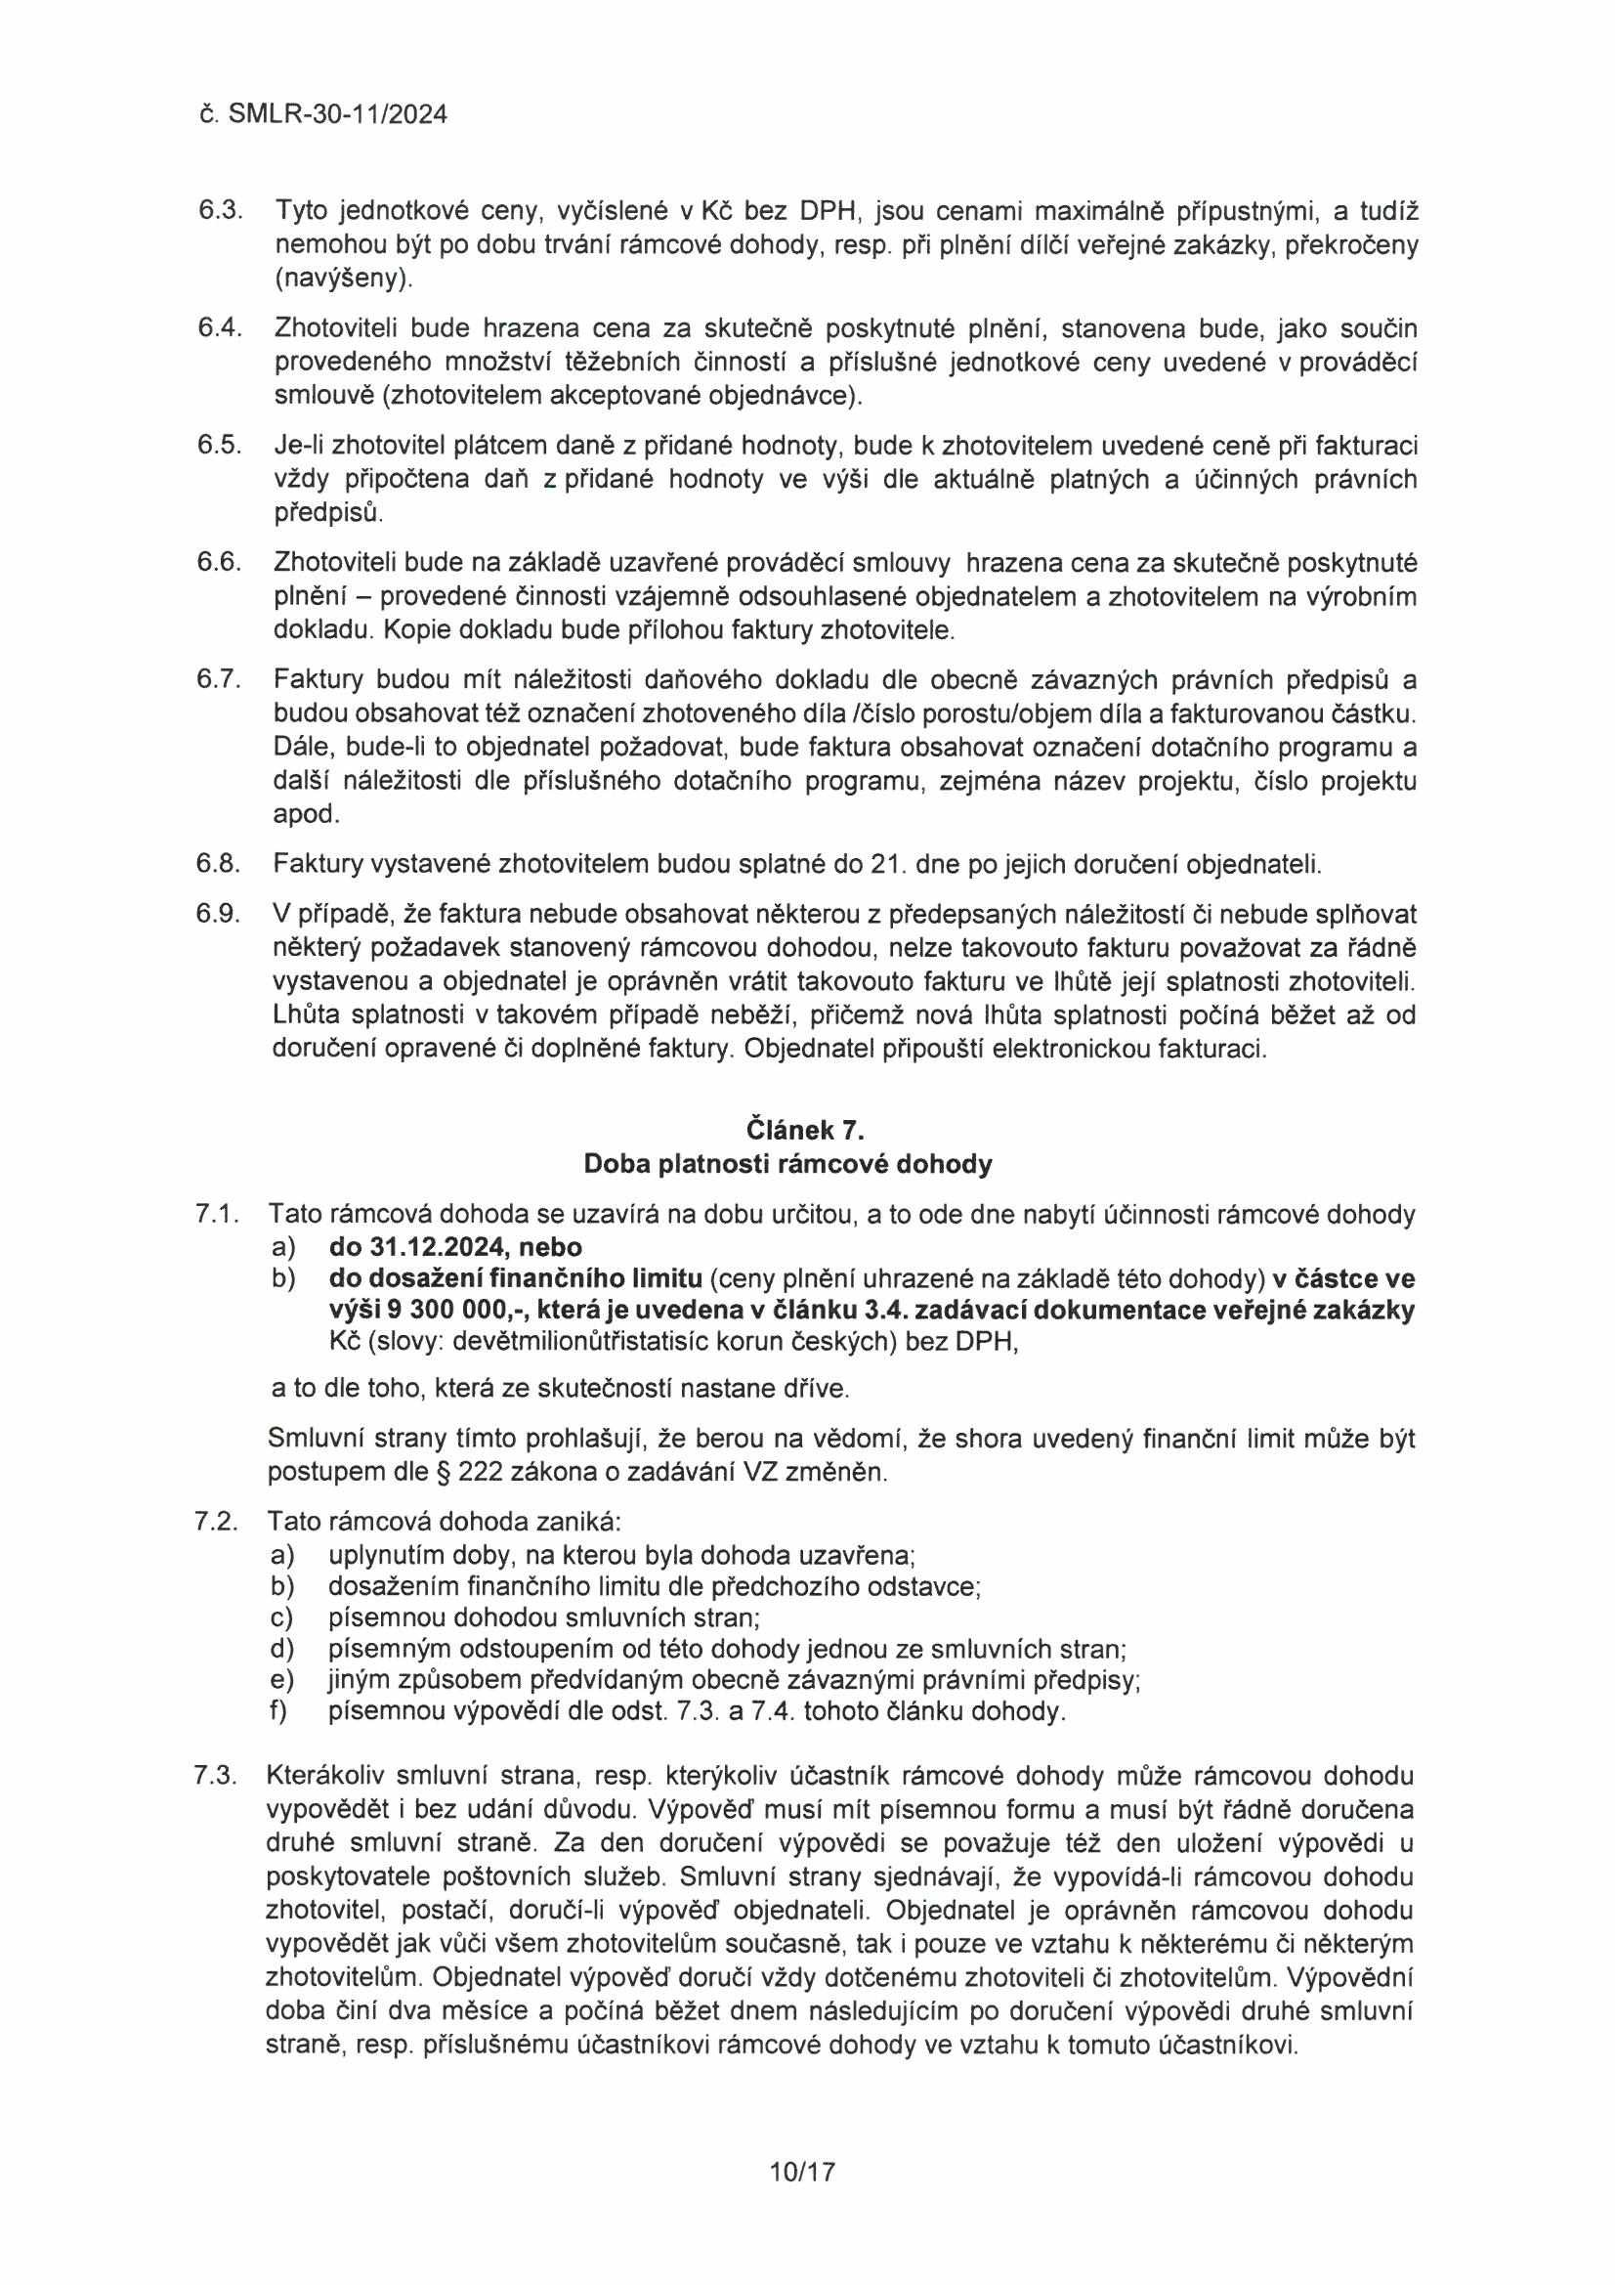

č. SMLR-30-11/2024

6.3. Tyto jednotkové ceny, vyčíslené v Kč bez DPH, jsou cenami maximálně přípustnými, a tudíž nemohou být po dobu trvání rámcové dohody, resp. při plnění dílčí veřejné zakázky, překročeny (navýšeny).
6.4. Zhotoviteli bude hrazena cena za skutečně poskytnuté plnění, stanovena bude, jako součin provedeného množství těžebních činností a příslušné jednotkové ceny uvedené v prováděcí smlouvě (zhotovitelem akceptované objednávce).
6.5. Je-li zhotovitel plátcem daně z přidané hodnoty, bude k zhotovitelem uvedené ceně při fakturaci vždy připočtena daň z přidané hodnoty ve výši dle aktuálně platných a účinných právních předpisů.
6.6. Zhotoviteli bude na základě uzavřené prováděcí smlouvy hrazena cena za skutečně poskytnuté plnění - provedené činnosti vzájemně odsouhlasené objednatelem a zhotovitelem na výrobním dokladu. Kopie dokladu bude přílohou faktury zhotovitele.
6.7. Faktury budou mít náležitosti daňového dokladu dle obecně závazných právních předpisů a budou obsahovat též označení zhotoveného díla /číslo porostu/objem díla a fakturovanou částku. Dále, bude-li to objednatel požadovat, bude faktura obsahovat označení dotačního programu a další náležitosti dle příslušného dotačního programu, zejména název projektu, číslo projektu apod.
6.8. Faktury vystavené zhotovitelem budou splatné do 21. dne po jejich doručení objednateli.
6.9. V případě, že faktura nebude obsahovat některou z předepsaných náležitostí či nebude splňovat některý požadavek stanovený rámcovou dohodou, nelze takovouto fakturu považovat za řádně vystavenou a objednatel je oprávněn vrátit takovouto fakturu ve lhůtě její splatnosti zhotoviteli. Lhůta splatnosti v takovém případě neběží, přičemž nová lhůta splatnosti počíná běžet až od doručení opravené či doplněné faktury. Objednatel připouští elektronickou fakturaci.

Článek 7.
Doba platnosti rámcové dohody
7.1. Tato rámcová dohoda se uzavírá na dobu určitou, a to ode dne nabytí účinnosti rámcové dohody a) do 31.12.2024, nebo
b) do dosažení finančního limitu (ceny plnění uhrazené na základě této dohody) v částce ve
výši 9 300 000,-, která je uvedena v článku 3.4. zadávací dokumentace veřejné zakázky
Kč (slovy: devětmilionůtřistatisíc korun českých) bez DPH, a to dle toho, která ze skutečností nastane dříve.
Smluvní strany tímto prohlašují, že berou na vědomí, že shora uvedený finanční limit může být postupem dle § 222 zákona o zadávání VZ změněn.
7.2. Tato rámcová dohoda zaniká:
a) uplynutím doby, na kterou byla dohoda uzavřena;
b) dosažením finančního limitu dle předchozího odstavce;
c) písemnou dohodou smluvních stran;
d) písemným odstoupením od této dohody jednou ze smluvních stran;
e) jiným způsobem předvídaným obecně závaznými právními předpisy;
f) písemnou výpovědí dle odst. 7.3. a 7.4. tohoto článku dohody.

7.3. Kterákoliv smluvní strana, resp. kterýkoliv účastník rámcové dohody může rámcovou dohodu vypovědět i bez udání důvodu. Výpověď musí mít písemnou formu a musí být řádně doručena druhé smluvní straně. Za den doručení výpovědi se považuje též den uložení výpovědi u poskytovatele poštovních služeb. Smluvní strany sjednávají, že vypovídá-li rámcovou dohodu zhotovitel, postačí, doručí-li výpověď objednateli. Objednatel je oprávněn rámcovou dohodu vypovědět jak vůči všem zhotovitelům současné, tak i pouze ve vztahu k některému či některým zhotovitelům. Objednatel výpověď doručí vždy dotčenému zhotoviteli či zhotovitelům. Výpovědní doba činí dva měsíce a počíná běžet dnem následujícím po doručení výpovědi druhé smluvní straně, resp. příslušnému účastníkovi rámcové dohody ve vztahu k tomuto účastníkovi.

10/17

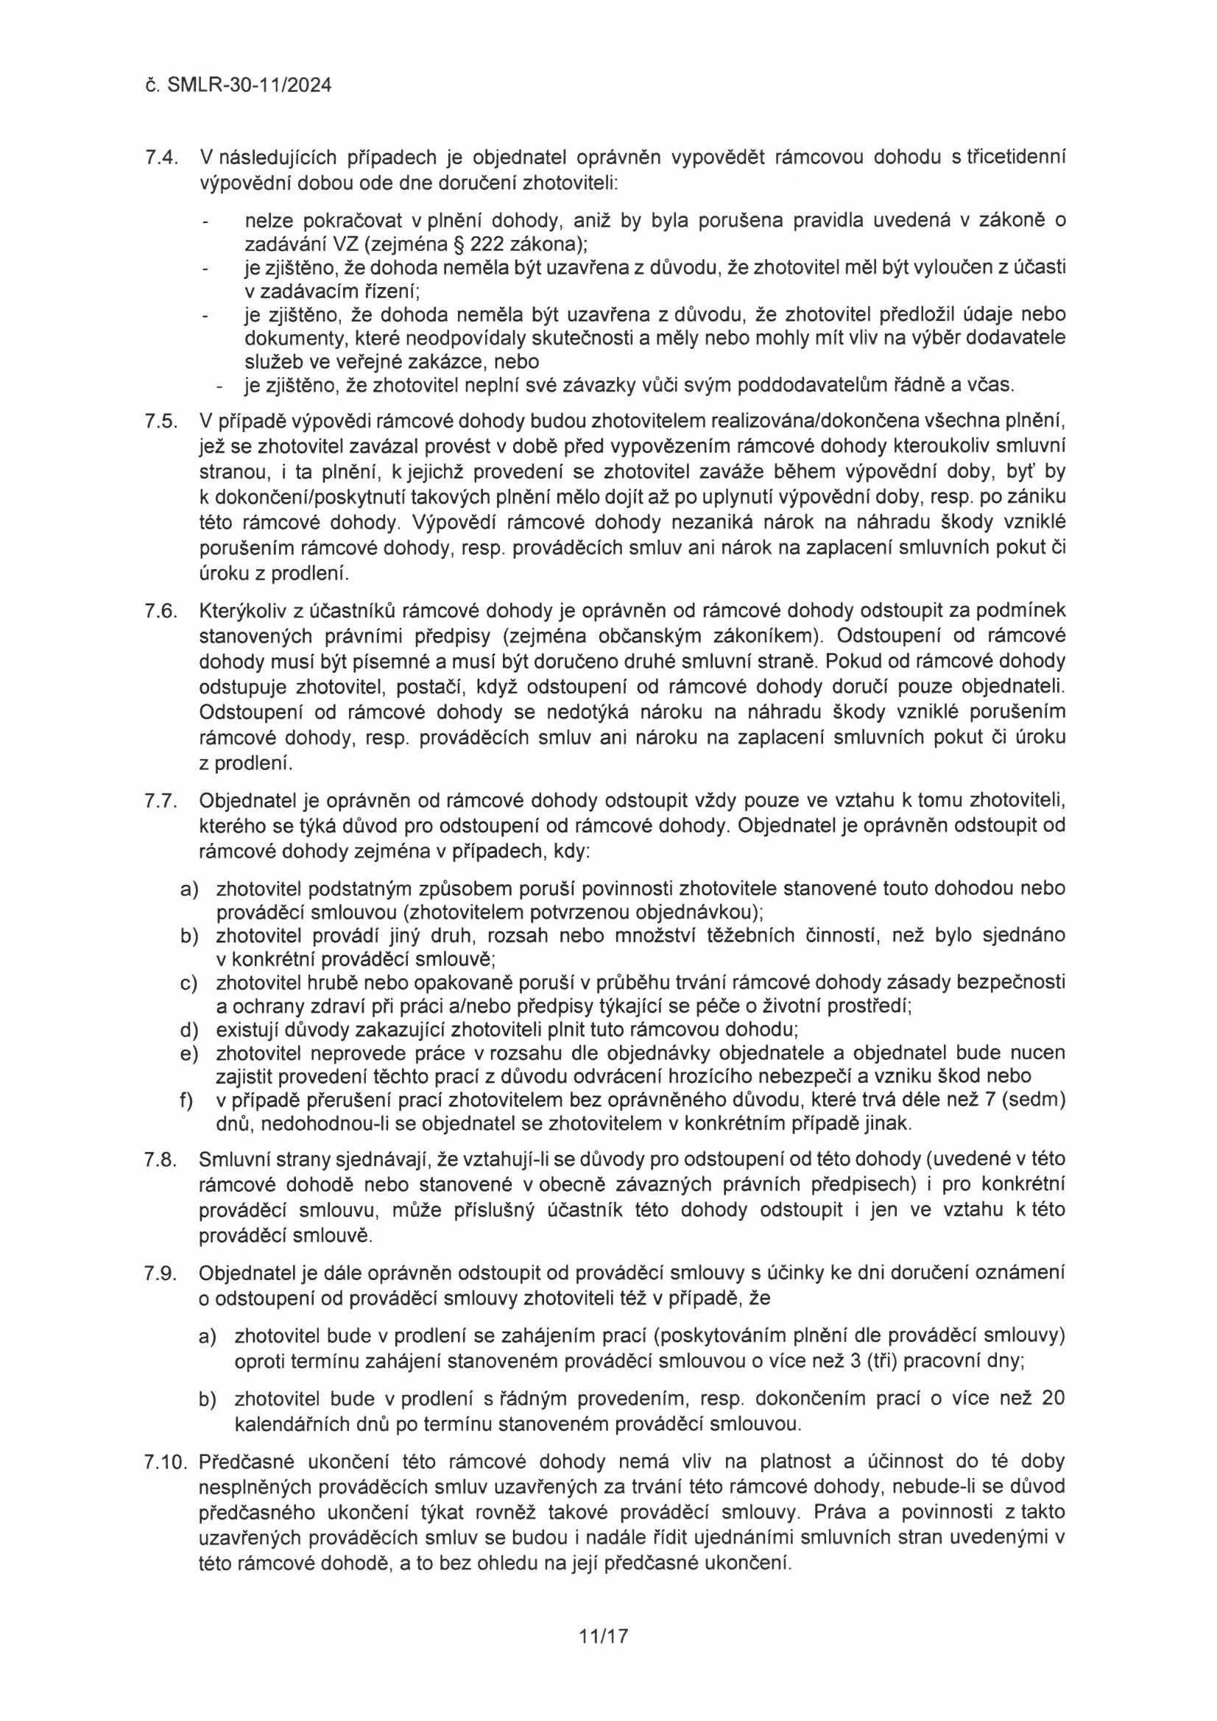

č. SMLR-30-11/2024

7.4. V následujících případech je objednatel oprávněn vypovědět rámcovou dohodu s třicetidenní výpovědní dobou ode dne doručení zhotoviteli:
nelze pokračovat v plnění dohody, aniž by byla porušena pravidla uvedená v zákoně o zadávání VZ (zejména § 222 zákona);
je zjištěno, že dohoda neměla být uzavřena z důvodu, že zhotovitel měl být vyloučen z účasti v zadávacím řízení;
je zjištěno, že dohoda neměla být uzavřena z důvodu, že zhotovitel předložil údaje nebo dokumenty, které neodpovídaly skutečnosti a měly nebo mohly mít vliv na výběr dodavatele služeb ve veřejné zakázce, nebo
- je zjištěno, že zhotovitel neplní své závazky vůči svým poddodavatelům řádně a včas.
7.5. V případě výpovědi rámcové dohody budou zhotovitelem realizována/dokončena všechna plnění, jež se zhotovitel zavázal provést v době před vypovězením rámcové dohody kteroukoliv smluvní stranou, i ta plnění, k jejichž provedení se zhotovitel zaváže během výpovědní doby, byť by k dokončení/poskytnutí takových plnění mělo dojít až po uplynutí výpovědní doby, resp. po zániku této rámcové dohody. Výpovědí rámcové dohody nezaniká nárok na náhradu škody vzniklé porušením rámcové dohody, resp. prováděcích smluv ani nárok na zaplacení smluvních pokut či úroku z prodlení.
7.6. Kterýkoliv z účastníků rámcové dohody je oprávněn od rámcové dohody odstoupit za podmínek stanovených právními předpisy (zejména občanským zákoníkem). Odstoupení od rámcové dohody musí být písemné a musí být doručeno druhé smluvní straně. Pokud od rámcové dohody odstupuje zhotovitel, postačí, když odstoupení od rámcové dohody doručí pouze objednateli. Odstoupení od rámcové dohody se nedotýká nároku na náhradu škody vzniklé porušením rámcové dohody, resp. prováděcích smluv ani nároku na zaplacení smluvních pokut či úroku z prodlení.
7.7. Objednatel je oprávněn od rámcové dohody odstoupit vždy pouze ve vztahu k tomu zhotoviteli, kterého se týká důvod pro odstoupení od rámcové dohody. Objednatel je oprávněn odstoupit od rámcové dohody zejména v případech, kdy:
a) zhotovitel podstatným způsobem poruší povinnosti zhotovitele stanovené touto dohodou nebo prováděcí smlouvou (zhotovitelem potvrzenou objednávkou);
b) zhotovitel provádí jiný druh, rozsah nebo množství těžebních činností, než bylo sjednáno v konkrétní prováděcí smlouvě;
c) zhotovitel hrubě nebo opakovaně poruší v průběhu trvání rámcové dohody zásady bezpečnosti a ochrany zdraví při práci a/nebo předpisy týkající se péče o životní prostředí;
d) existují důvody zakazující zhotoviteli plnit tuto rámcovou dohodu;
e) zhotovitel neprovede práce v rozsahu dle objednávky objednatele a objednatel bude nucen zajistit provedení těchto prací z důvodu odvrácení hrozícího nebezpečí a vzniku škod nebo
f) v případě přerušení prací zhotovitelem bez oprávněného důvodu, které trvá déle než 7 (sedm) dnů, nedohodnou-li se objednatel se zhotovitelem v konkrétním případě jinak.
7.8. Smluvní strany sjednávají, že vztahují-li se důvody pro odstoupení od této dohody (uvedené v této rámcové dohodě nebo stanovené v obecně závazných právních předpisech) i pro konkrétní prováděcí smlouvu, může příslušný účastník této dohody odstoupit i jen ve vztahu k této prováděcí smlouvě.
7.9. Objednatel je dále oprávněn odstoupit od prováděcí smlouvy s účinky ke dni doručení oznámení o odstoupení od prováděcí smlouvy zhotoviteli též v případě, že
a) zhotovitel bude v prodlení se zahájením prací (poskytováním plnění dle prováděcí smlouvy) oproti termínu zahájení stanoveném prováděcí smlouvou o více než 3 (tři) pracovní dny;
b) zhotovitel bude v prodlení s řádným provedením, resp. dokončením prací o více než 20 kalendářních dnů po termínu stanoveném prováděcí smlouvou.
7.10. Předčasné ukončení této rámcové dohody nemá vliv na platnost a účinnost do té doby nesplněných prováděcích smluv uzavřených za trvání této rámcové dohody, nebude-li se důvod předčasného ukončení týkat rovněž takové prováděcí smlouvy. Práva a povinnosti z takto uzavřených prováděcích smluv se budou i nadále řídit ujednáními smluvních stran uvedenými v této rámcové dohodě, a to bez ohledu na její předčasné ukončení.

11/17

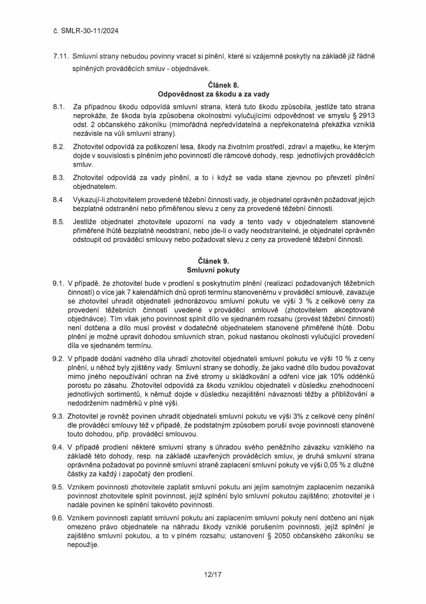

č. SMLR-30-11/2024

7.11. Smluvní strany nebudou povinny vracet si plnění, které si vzájemně poskytly na základě již řádné splněných prováděcích smluv - objednávek.
Článek 8.
Odpovědnost za škodu a za vady
8.1. Za případnou škodu odpovídá smluvní strana, která tuto škodu způsobila, jestliže tato strana neprokáže, že škoda byla způsobena okolnostmi vylučujícími odpovědnost ve smyslu §2913 odst. 2 občanského zákoníku (mimořádná nepředvídatelná a nepřekonatelná překážka vzniklá nezávisle na vůli smluvní strany).
8.2. Zhotovitel odpovídá za poškození lesa, škody na životním prostředí, zdraví a majetku, ke kterým dojde v souvislosti s plněním jeho povinností dle rámcové dohody, resp. jednotlivých prováděcích smluv.
8.3. Zhotovitel odpovídá za vady plnění, a to i když se vada stane zjevnou po převzetí plnění objednatelem.
8.4 Vykazují-li zhotovitelem provedené těžební činnosti vady, je objednatel oprávněn požadovat jejich bezplatné odstranění nebo přiměřenou slevu z ceny za provedené těžební činnosti.
8.5. Jestliže objednatel zhotovitele upozorní na vady a tento vady v objednatelem stanovené přiměřené lhůtě bezplatně neodstraní, nebo jde-li o vady neodstranitelné, je objednatel oprávněn odstoupit od prováděcí smlouvy nebo požadovat slevu z ceny za provedené těžební činnosti.

Článek 9.
Smluvní pokuty
9.1. V případě, že zhotovitel bude v prodlení s poskytnutím plnění (realizací požadovaných těžebních činností) o více jak 7 kalendářních dnů oproti termínu stanovenému v prováděcí smlouvě, zavazuje se zhotovitel uhradit objednateli jednorázovou smluvní pokutu ve výši 3 % z celkové ceny za provedení těžebních činností uvedené v prováděcí smlouvě (zhotovitelem akceptované objednávce). Tím však jeho povinnost splnit dílo ve sjednaném rozsahu (provést těžební činnosti) není dotčena a dílo musí provést v dodatečně objednatelem stanovené přiměřené lhůtě. Dobu plnění je možné upravit dohodou smluvních stran, pokud nastanou okolnosti vylučující provedení díla ve sjednaném termínu.
9.2. V případě dodání vadného díla uhradí zhotovitel objednateli smluvní pokutu ve výši 10 % z ceny plnění, u něhož byly zjištěny vady. Smluvní strany se dohodly, že jako vadné dílo budou považovat mimo jiného nepoužívání ochran na živé stromy u skládkování a odření více jak 10% oddénků porostu po zásahu. Zhotovitel odpovídá za škodu vzniklou objednateli v důsledku znehodnocení jednotlivých sortimentů, k němuž dojde v důsledku nezajištění návaznosti těžby a přibližování a nedodržením nadměrků v plné výši.
9.3. Zhotovitel je rovněž povinen uhradit objednateli smluvní pokutu ve výši 3% z celkové ceny plnění dle prováděcí smlouvy též v případě, že podstatným způsobem poruší svoje povinnosti stanovené touto dohodou, příp. prováděcí smlouvou.
9.4. V případě prodlení některé smluvní strany s úhradou svého peněžního závazku vzniklého na základě této dohody, resp. na základě uzavřených prováděcích smluv, je druhá smluvní strana oprávněna požadovat po povinné smluvní straně zaplacení smluvní pokuty ve výši 0,05 % z dlužné částky za každý i započatý den prodlení.
9.5. Vznikem povinnosti zhotovitele zaplatit smluvní pokutu ani jejím samotným zaplacením nezaniká povinnost zhotovitele splnit povinnost, jejíž splnění bylo smluvní pokutou zajištěno; zhotovitel je i nadále povinen ke splnění takovéto povinnosti.
9.6. Vznikem povinnosti zaplatit smluvní pokutu ani zaplacením smluvní pokuty není dotčeno ani nijak omezeno právo objednatele na náhradu škody vzniklé porušením povinnosti, jejíž splnění je zajištěno smluvní pokutou, a to v plném rozsahu; ustanovení § 2050 občanského zákoníku se nepoužije.

12/17

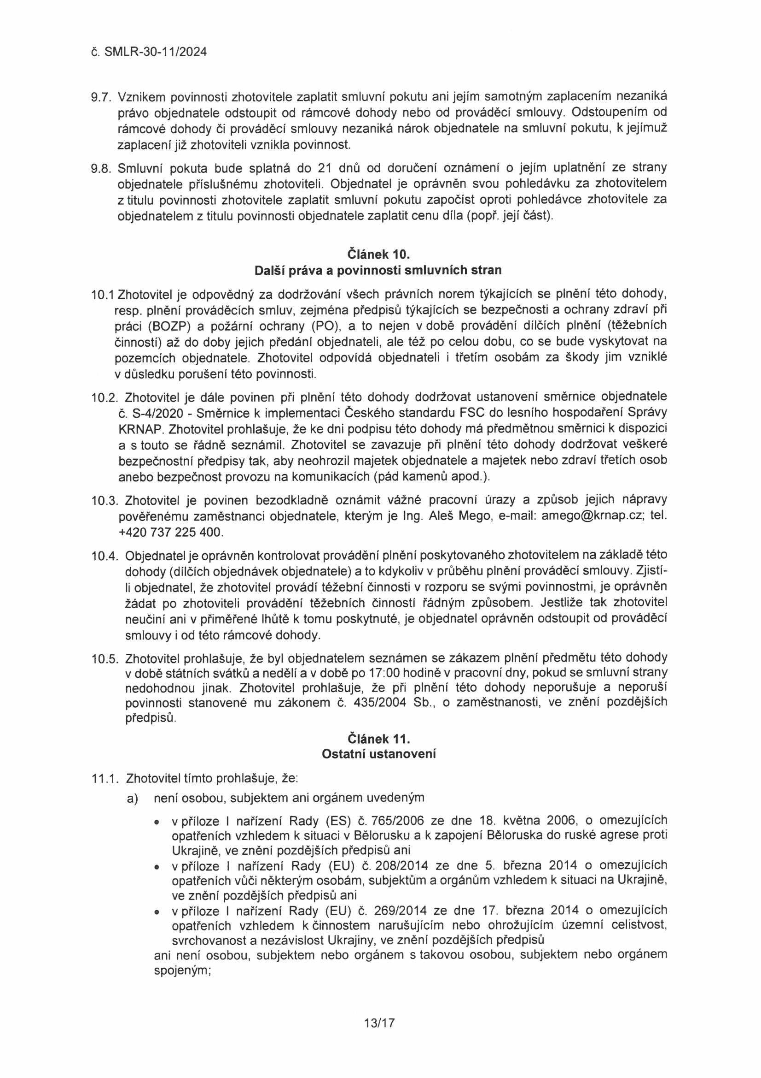

č. SMLR-30-11/2024

9.7. Vznikem povinnosti zhotovitele zaplatit smluvní pokutu ani jejím samotným zaplacením nezaniká právo objednatele odstoupit od rámcové dohody nebo od prováděcí smlouvy. Odstoupením od rámcové dohody či prováděcí smlouvy nezaniká nárok objednatele na smluvní pokutu, k jejímuž zaplacení již zhotoviteli vznikla povinnost.
9.8. Smluvní pokuta bude splatná do 21 dnů od doručení oznámení o jejím uplatnění ze strany objednatele příslušnému zhotoviteli. Objednatel je oprávněn svou pohledávku za zhotovitelem z titulu povinnosti zhotovitele zaplatit smluvní pokutu započíst oproti pohledávce zhotovitele za objednatelem z titulu povinnosti objednatele zaplatit cenu díla (popř. její část).

Článek 10.
Další práva a povinnosti smluvních stran
10.1 Zhotovitel je odpovědný za dodržování všech právních norem týkajících se plnění této dohody, resp. plnění prováděcích smluv, zejména předpisů týkajících se bezpečnosti a ochrany zdraví při práci (BOZP) a požární ochrany (PO), a to nejen v době provádění dílčích plnění (těžebních činností) až do doby jejich předání objednateli, ale též po celou dobu, co se bude vyskytovat na pozemcích objednatele. Zhotovitel odpovídá objednateli i třetím osobám za škody jim vzniklé v důsledku porušení této povinnosti.
10.2. Zhotovitel je dále povinen při plnění této dohody dodržovat ustanovení směrnice objednatele č. S-4/2020 - Směrnice k implementaci Českého standardu FSC do lesního hospodaření Správy KRNAP. Zhotovitel prohlašuje, že ke dni podpisu této dohody má předmětnou směrnici k dispozici a s touto se řádné seznámil. Zhotovitel se zavazuje při plnění této dohody dodržovat veškeré bezpečnostní předpisy tak, aby neohrozil majetek objednatele a majetek nebo zdraví třetích osob anebo bezpečnost provozu na komunikacích (pád kamenů apod.).
10.3. Zhotovitel je povinen bezodkladně oznámit vážné pracovní úrazy a způsob jejich nápravy pověřenému zaměstnanci objednatele, kterým je Ing. Aleš Mego, e-mail: amego@krnap.cz; tel.
+420 737 225 400.
10.4. Objednatel je oprávněn kontrolovat provádění plnění poskytovaného zhotovitelem na základě této dohody (dílčích objednávek objednatele) a to kdykoliv v průběhu plnění prováděcí smlouvy. Zjisti­ li objednatel, že zhotovitel provádí těžební činnosti v rozporu se svými povinnostmi, je oprávněn žádat po zhotoviteli provádění těžebních činností řádným způsobem. Jestliže tak zhotovitel neučiní ani v přiměřené lhůtě k tomu poskytnuté, je objednatel oprávněn odstoupit od prováděcí smlouvy i od této rámcové dohody.
10.5. Zhotovitel prohlašuje, že byl objednatelem seznámen se zákazem plnění předmětu této dohody v době státních svátků a nedělí a v době po 17:00 hodině v pracovní dny, pokud se smluvní strany nedohodnou jinak. Zhotovitel prohlašuje, že při plnění této dohody neporušuje a neporuší povinnosti stanovené mu zákonem č. 435/2004 Sb., o zaměstnanosti, ve znění pozdějších předpisů.
Článek 11.
Ostatní ustanovení
11.1. Zhotovitel tímto prohlašuje, že:
a) není osobou, subjektem ani orgánem uvedeným
• v příloze I nařízení Rady (ES) č. 765/2006 ze dne 18. května 2006, o omezujících opatřeních vzhledem k situaci v Bělorusku a k zapojení Běloruska do ruské agrese proti Ukrajině, ve znění pozdějších předpisů ani
• v příloze I nařízení Rady (EU) č. 208/2014 ze dne 5. března 2014 o omezujících opatřeních vůči některým osobám, subjektům a orgánům vzhledem k situaci na Ukrajině, ve znění pozdějších předpisů ani
• v příloze I nařízení Rady (EU) č. 269/2014 ze dne 17. března 2014 o omezujících opatřeních vzhledem k činnostem narušujícím nebo ohrožujícím územní celistvost, svrchovanost a nezávislost Ukrajiny, ve znění pozdějších předpisů
ani není osobou, subjektem nebo orgánem s takovou osobou, subjektem nebo orgánem spojeným;

13/17

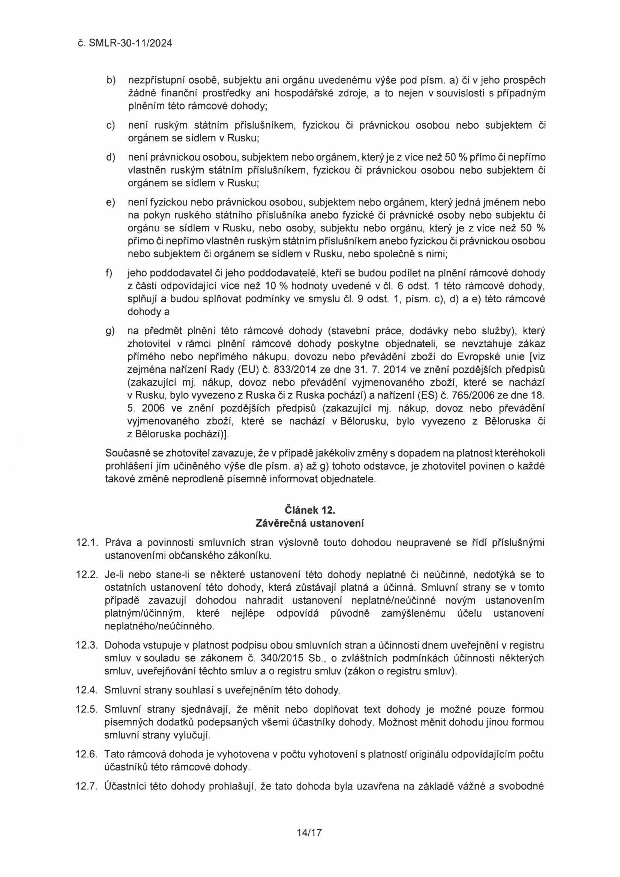

č. SMLR-30-11/2024

b) nezpřístupní osobě, subjektu ani orgánu uvedenému výše pod písm. a) či v jeho prospěch žádné finanční prostředky ani hospodářské zdroje, a to nejen v souvislosti s případným plněním této rámcové dohody;
c) není ruským státním příslušníkem, fyzickou či právnickou osobou nebo subjektem či orgánem se sídlem v Rusku;
d) není právnickou osobou, subjektem nebo orgánem, který je z více než 50 % přímo či nepřímo vlastněn ruským státním příslušníkem, fyzickou či právnickou osobou nebo subjektem či orgánem se sídlem v Rusku;
e) není fyzickou nebo právnickou osobou, subjektem nebo orgánem, který jedná jménem nebo na pokyn ruského státního příslušníka anebo fyzické či právnické osoby nebo subjektu či orgánu se sídlem v Rusku, nebo osoby, subjektu nebo orgánu, který je zvíce než 50 % přímo či nepřímo vlastněn ruským státním příslušníkem anebo fyzickou či právnickou osobou nebo subjektem či orgánem se sídlem v Rusku, nebo společně s nimi;
f) jeho poddodavatel či jeho poddodavatelé, kteří se budou podílet na plnění rámcové dohody zčásti odpovídající více než 10 % hodnoty uvedené v čl. 6 odst. 1 této rámcové dohody, splňují a budou splňovat podmínky ve smyslu čl. 9 odst. 1, písm. c), d) a e) této rámcové dohody a
g) na předmět plnění této rámcové dohody (stavební práce, dodávky nebo služby), který zhotovitel v rámci plnění rámcové dohody poskytne objednateli, se nevztahuje zákaz přímého nebo nepřímého nákupu, dovozu nebo převádění zboží do Evropské unie [viz zejména nařízení Rady (EU) č. 833/2014 ze dne 31. 7. 2014 ve znění pozdějších předpisů (zakazující mj. nákup, dovoz nebo převádění vyjmenovaného zboží, které se nachází v Rusku, bylo vyvezeno z Ruska či z Ruska pochází) a nařízení (ES) č. 765/2006 ze dne 18.
5. 2006 ve znění pozdějších předpisů (zakazující mj. nákup, dovoz nebo převádění vyjmenovaného zboží, které se nachází v Bělorusku, bylo vyvezeno z Běloruska či z Běloruska pochází)].
Současně se zhotovitel zavazuje, že v případě jakékoliv změny s dopadem na platnost kteréhokoli prohlášení jím učiněného výše dle písm. a) až g) tohoto odstavce, je zhotovitel povinen o každé takové změně neprodleně písemně informovat objednatele.

Článek 12.
Závěrečná ustanovení
12.1. Práva a povinnosti smluvních stran výslovně touto dohodou neupravené se řídí příslušnými ustanoveními občanského zákoníku.
12.2. Je-li nebo stane-li se některé ustanovení této dohody neplatné či neúčinné, nedotýká se to ostatních ustanovení této dohody, která zůstávají platná a účinná. Smluvní strany se v tomto případě zavazují dohodou nahradit ustanovení neplatné/neúčinné novým ustanovením platným/účinným, které nejlépe odpovídá původně zamýšlenému účelu ustanovení neplatného/neúčinného.
12.3. Dohoda vstupuje v platnost podpisu obou smluvních stran a účinnosti dnem uveřejnění v registru smluv v souladu se zákonem č. 340/2015 Sb., o zvláštních podmínkách účinnosti některých smluv, uveřejňování těchto smluv a o registru smluv (zákon o registru smluv).
12.4. Smluvní strany souhlasí s uveřejněním této dohody.
12.5. Smluvní strany sjednávají, že měnit nebo doplňovat text dohody je možné pouze formou písemných dodatků podepsaných všemi účastníky dohody. Možnost měnit dohodu jinou formou smluvní strany vylučují.
12.6. Tato rámcová dohoda je vyhotovena v počtu vyhotovení s platností originálu odpovídajícím počtu účastníků této rámcové dohody.
12.7. Účastníci této dohody prohlašují, že tato dohoda byla uzavřena na základě vážné a svobodné

14/17

č. SMLR-30-11/2024

vůle všech účastníků, nikoliv v tísni či za nápadně nevýhodných podmínek, že dohodě porozuměli a chápou její význam, což stvrzují svými podpisy.
12.8. Nedílnou součástí této dohody jsou tyto přílohy:

• Příloha č. 1 - Pravidla BOZP
• Příloha č. 2 - Ceník
• Příloha č. 3 - Zadávací list (vzor)

Objednatel: Datum: Podpis:
PhDr. Robin Bóhnisch, ředitel
Správa Krkonošského národního parku

Zhotovitelé 1 - 39: Datum: Podpis:

Martin Horák zhotovitel 1

Roland Grundmann zhotovitel 2

Jaromír Korda zhotovitel 3

Zdeněk Řehůřek jednatel RZ-LESY s. r. o. zhotovitel 4

Čeněk Jon zhotovitel 5

Lukáš Šlechta zhotovitel 6

Pavel Kindl zhotovitel 7

Jan Hampl zhotovitel 8

Jaroslav Jerie zhotovitel 9

Vladimír Šír zhotovitel 10

Petr Kindl zhotovitel 11

Jakub Tauchman zhotovitel 12

Tomáš Leitner zhotovitel 13

Martin Bičák zhotovitel 14

15/17
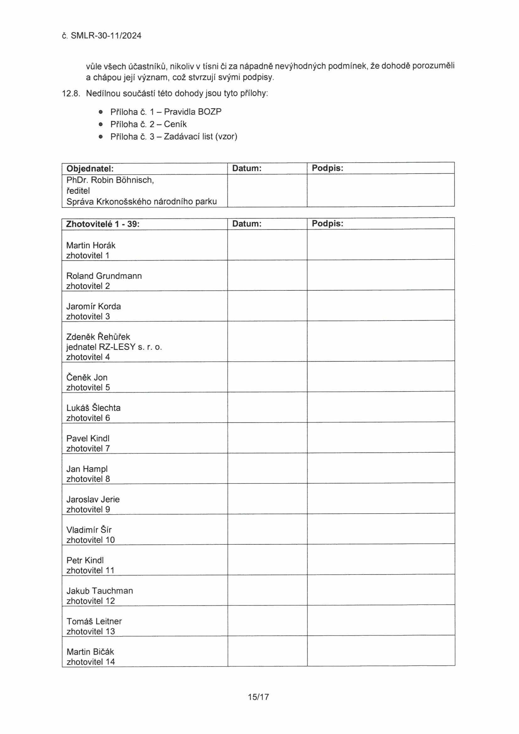

č. SMLR-30-11/2024

Zdeněk Hanuš zhotovitel 15

Karel Šubr zhotovitel 16

Kristýna Šubrová zhotovitel 17

Petr Vančura zhotovitel 18

Martin Václavík zhotovitel 19

Petr Haase zhotovitel 20

Jiří Haase zhotovitel 21

Otto Erlebach zhotovitel 22

Petr Martínek zhotovitel 23

Kamil Nykodem zhotovitel 24

Ing. Radek Fischer, jednatel Fischer TPD s. r. o. zhotovitel 25

Lukáš Rožič zhotovitel 26

Petr Jon zhotovitel 27

Martin Vydra zhotovitel 28

Dagmar Tlachačová zhotovitel 29

Roman Šafář
jednatel Rectus Mountain s. r. o. zhotovitel 30

Petr Pohl zhotovitel 31

Josef Ullrich zhotovitel 32

Martin Mikule
jednatel HYDRO - M s. r. o. zhotovitel 33

16/17
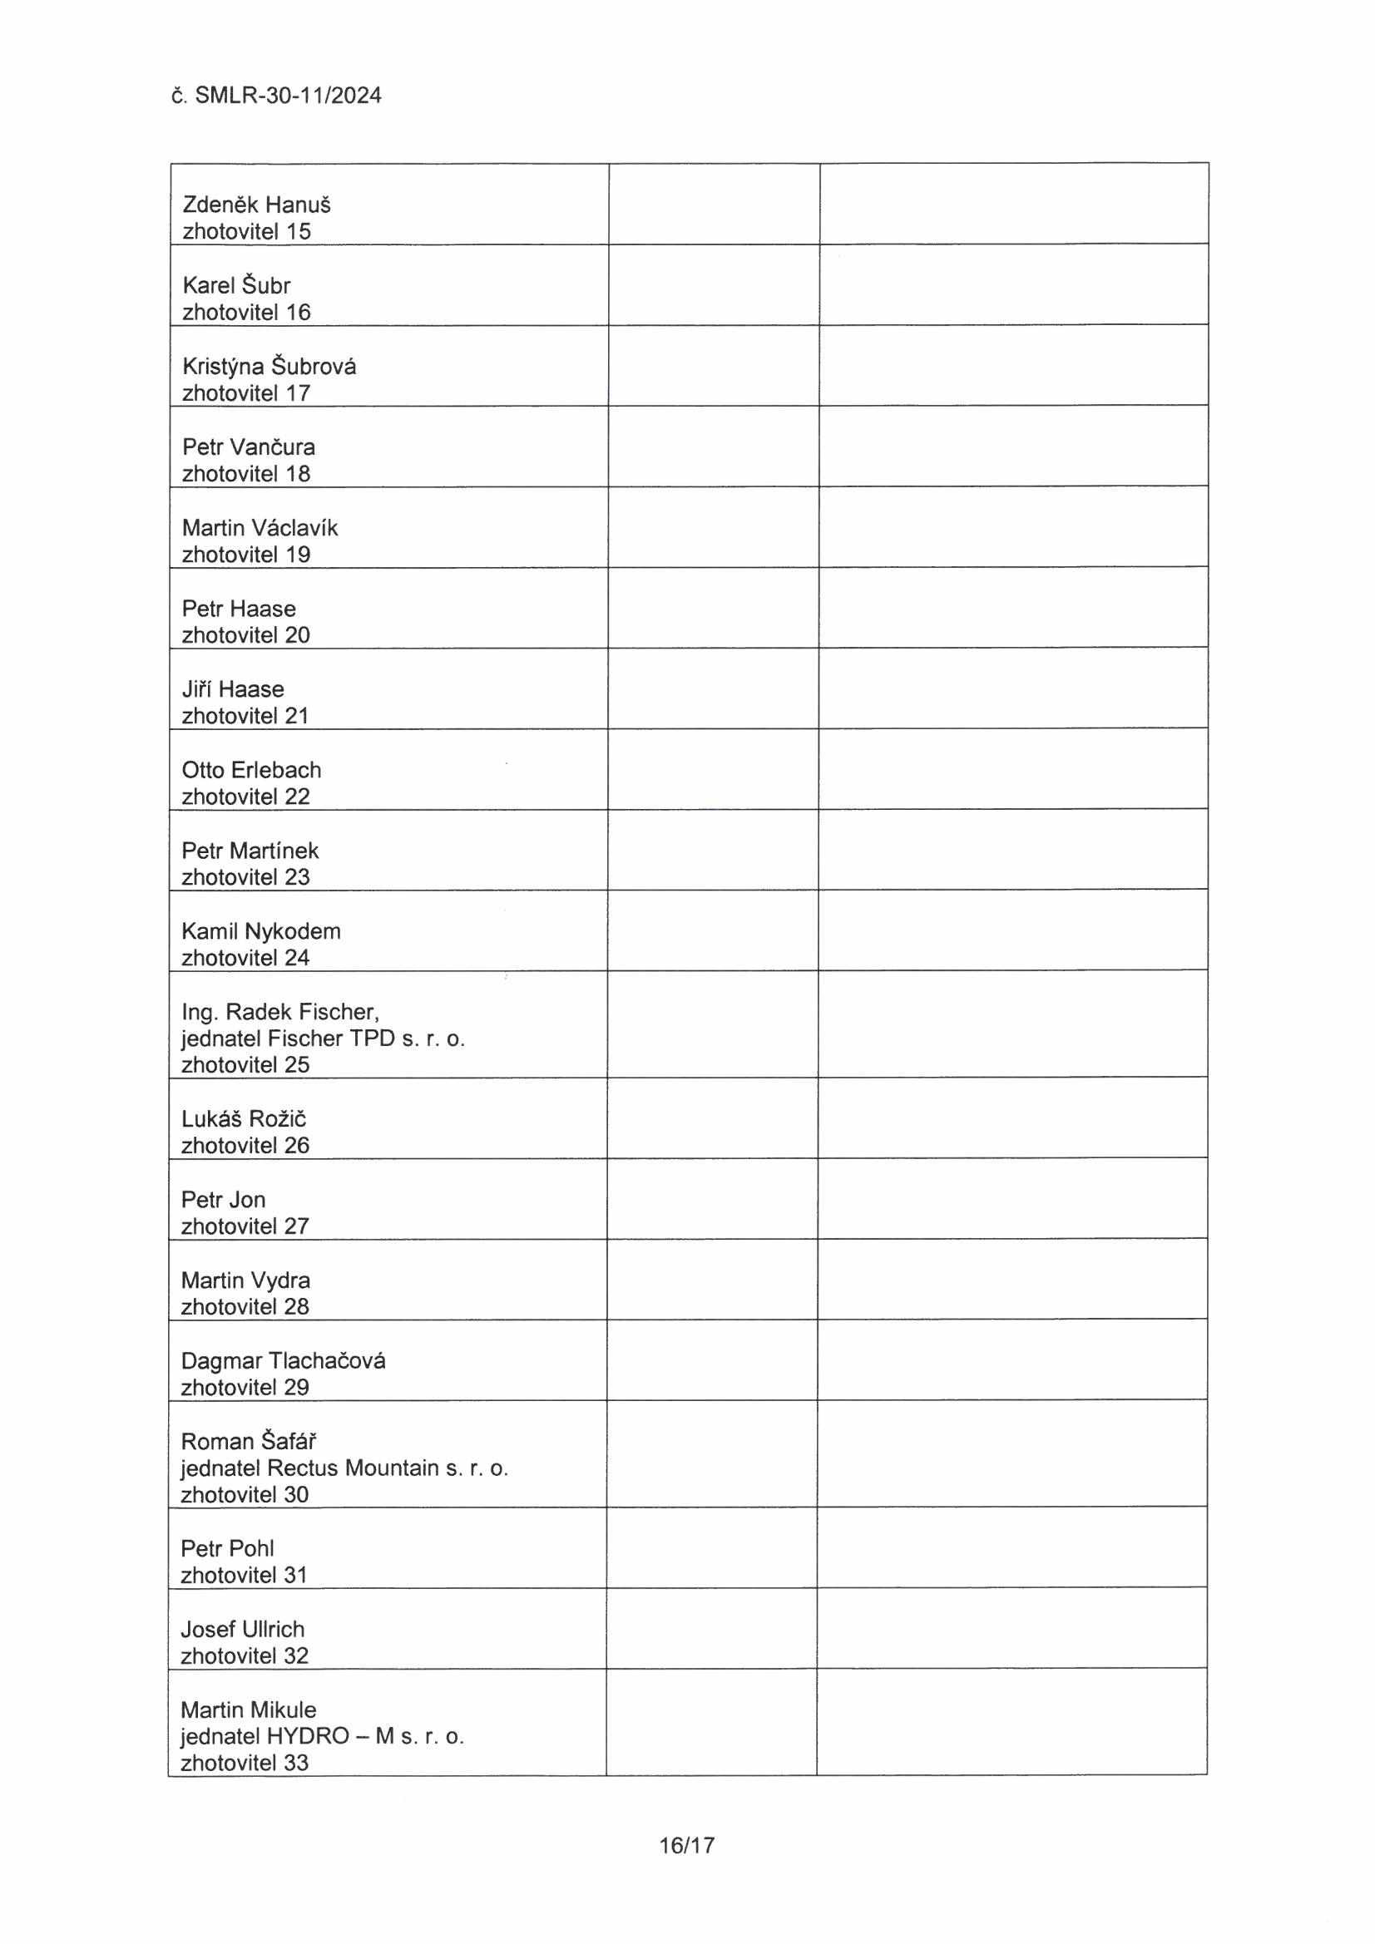

č. SMLR-30-11/2024

Martin Guttler
Jednatel WOODLIKE s. r. o. zhotovitel 34

Ing. Robert Karkusz
jednatel SANA SILVAM CZ, s. r. o. zhotovitel 35

Martin Kříž zhotovitel 36

Ing. Radek Link zhotovitel 37

Jakub Pohanka zhotovitel 38

Jakub Zahrádka zhotovitel 39

17/17
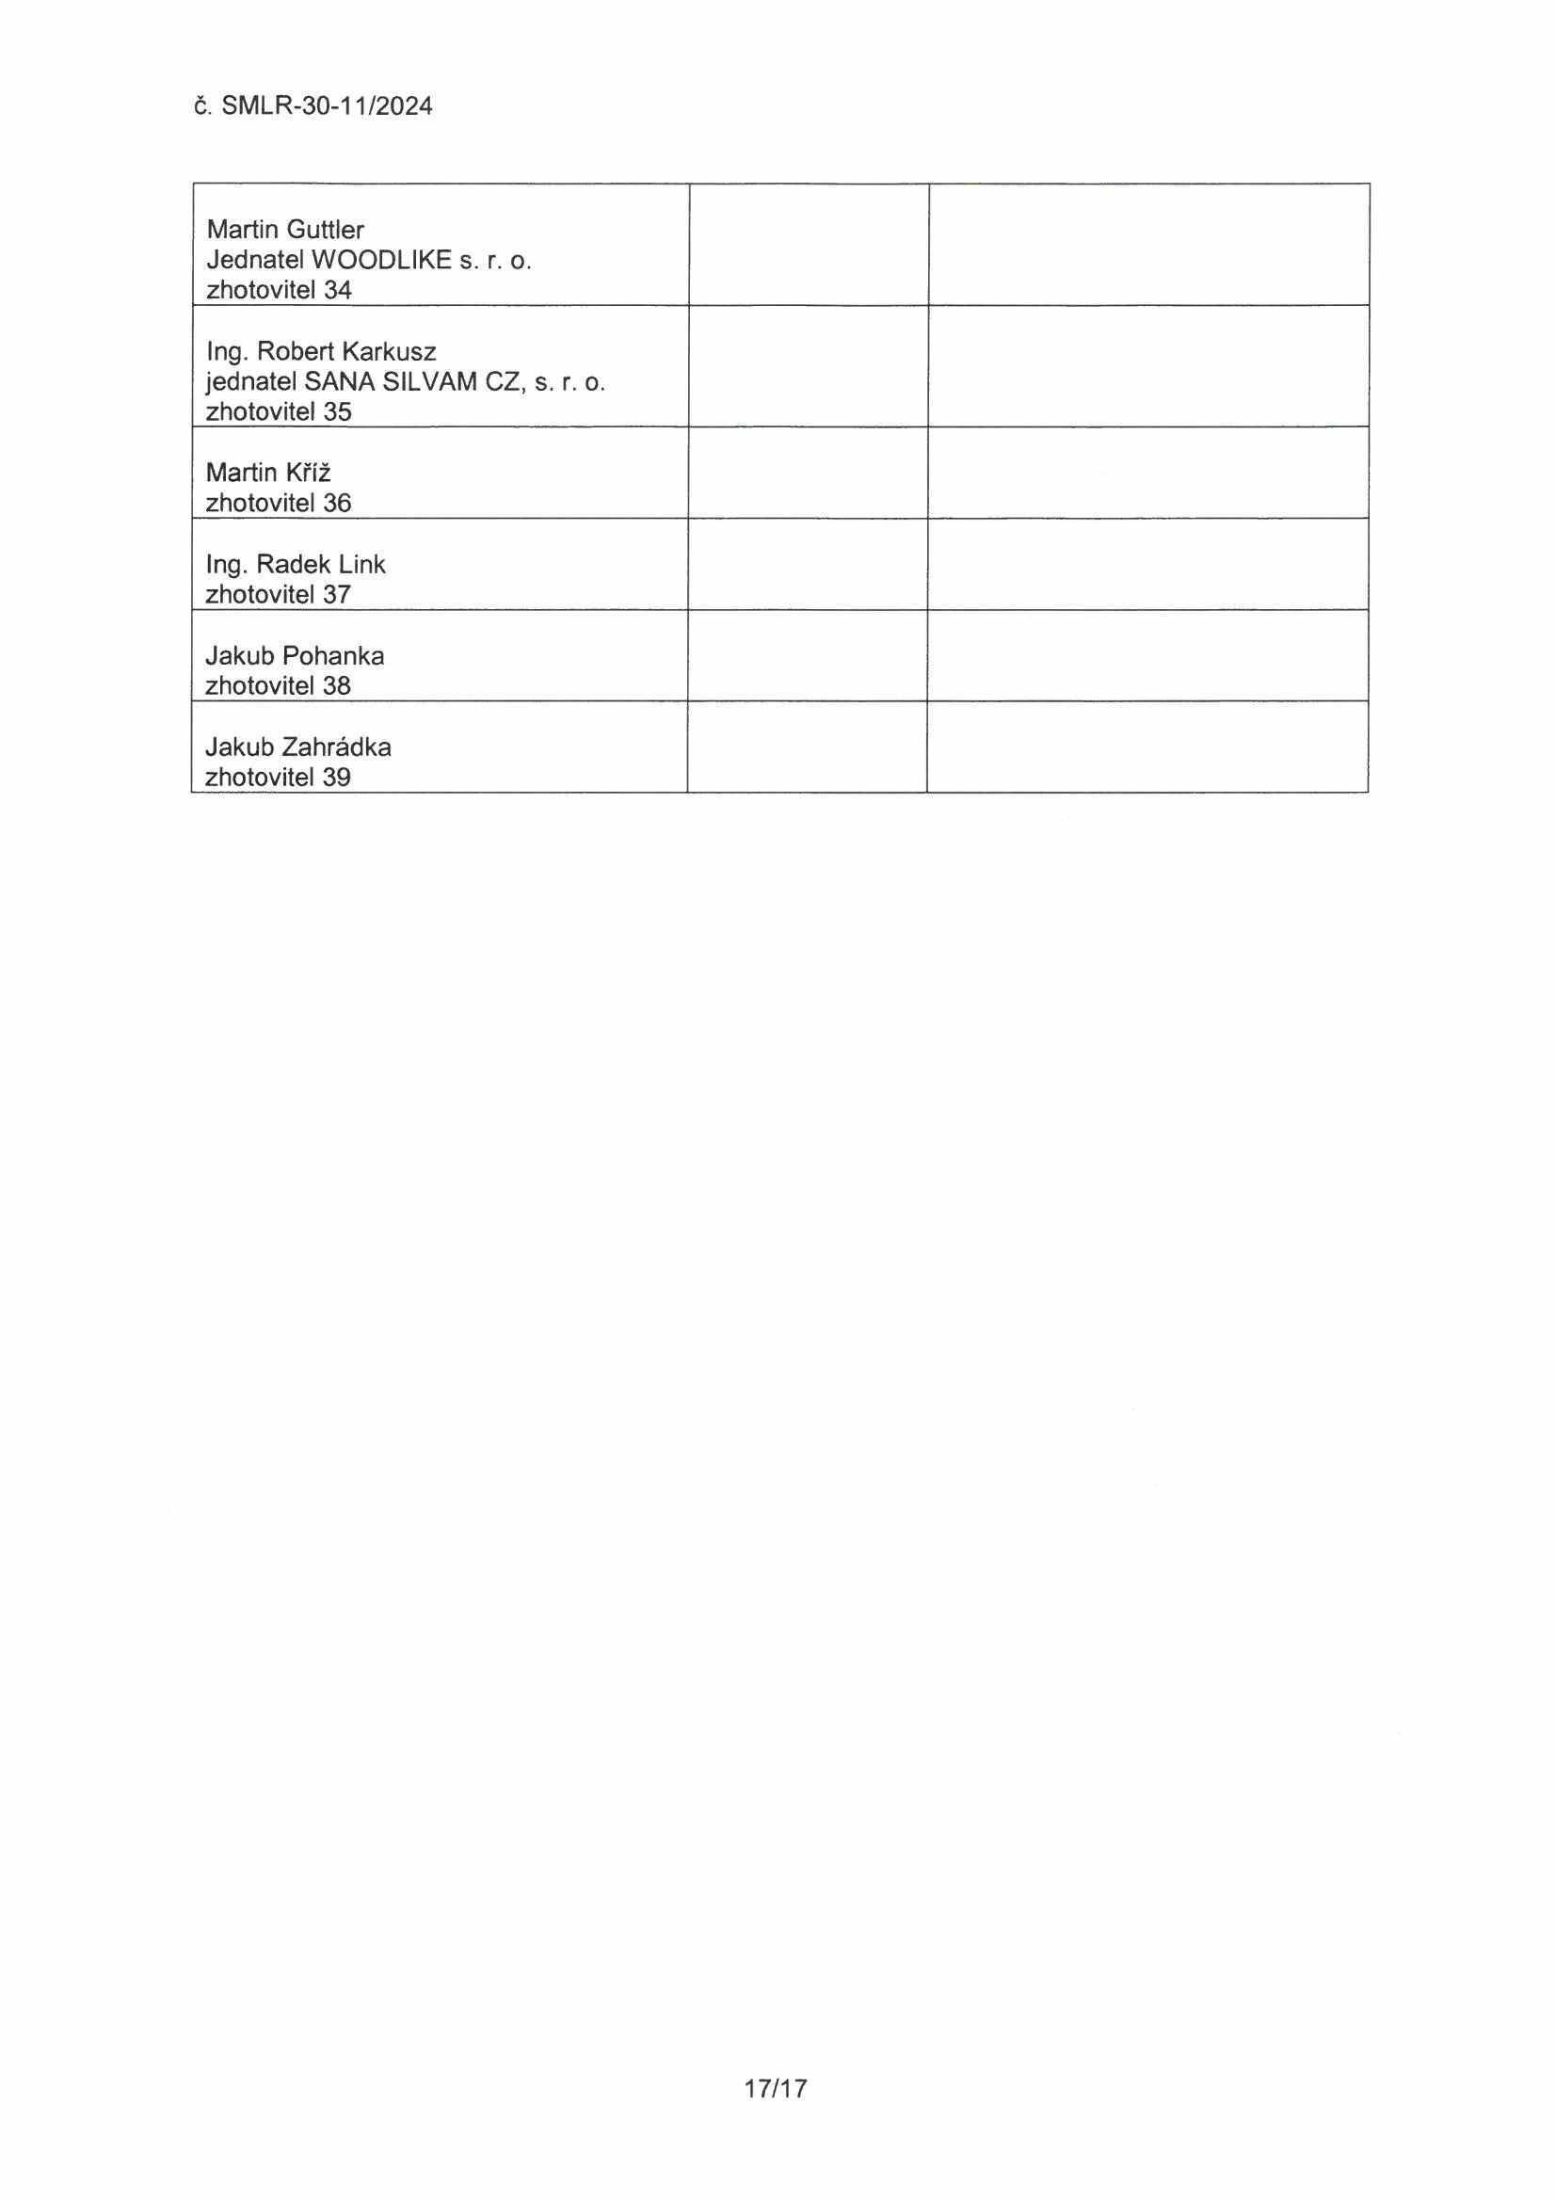

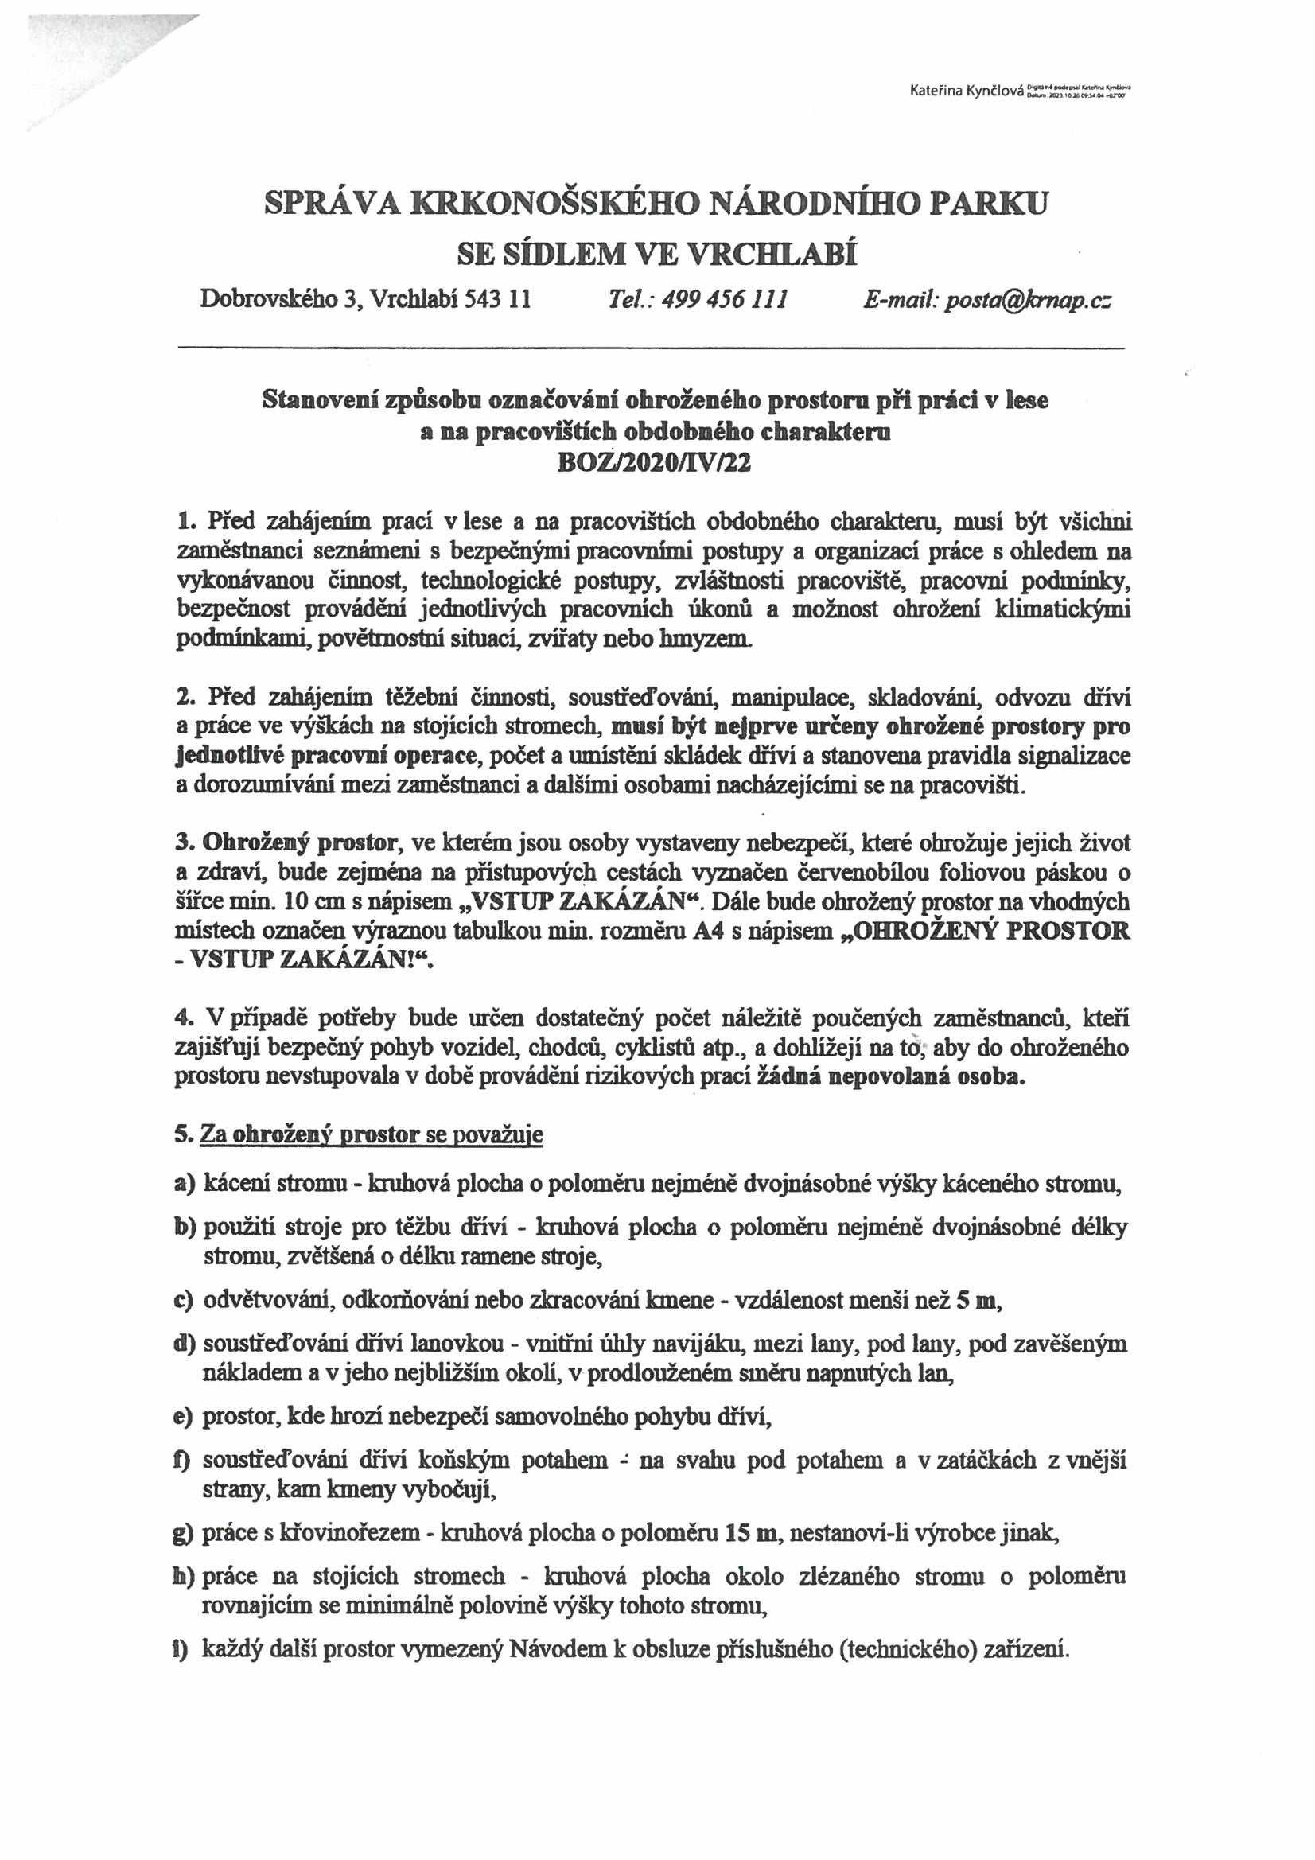

Kateřina Kynčlová^M~££££r

SPRÁVA KRKONOŠSKÉHO NÁRODNÍHO PARKU SE SÍDLEM VE VRCHLABÍ
Dobrovského 3, Vrchlabí 543 11 Tel.: 499 456111 E-mail: posta@kmap. cz

Stanovení způsobu označování ohroženého prostoru při práci v lese a na pracovištích obdobného charakteru
BOZ/2020/TW22

1. Před zahájením prací v lese a na pracovištích obdobného charakteru, musí být všichni zaměstnanci seznámeni s bezpečnými pracovními postupy a organizací práce s ohledem na vykonávanou činnost, technologické postupy, zvláštnosti pracoviště, pracovní podmínky, bezpečnost provádění jednotlivých pracovních úkonů a možnost ohrožení klimatickými podmínkami, povětrnostní situací, zvířaty nebo hmyzem.

2. Před zahájením těžební činnosti, soustřeďování, manipulace, skladování, odvozu dříví a práce ve výškách na stojících stromech, musí být nejprve určeny ohrožené prostory pro jednotlivé pracovní operace, počet a umístění skládek dříví a stanovena pravidla signalizace a dorozumívání mezi zaměstnanci a dalšími osobami nacházejícími se na pracovišti.

3. Ohrožený prostor, ve kterém jsou osoby vystaveny nebezpečí, které ohrožuje jejich život a zdraví, bude zejména na přístupových cestách vyznačen červenobílou foliovou páskou o šířce min. 10 cm s nápisem „VSTUP ZAKÁZÁN*4. Dále bude ohrožený prostor na vhodných místech označen výraznou tabulkou min. rozmění A4 s nápisem „OHROŽENÝ PROSTOR
- VSTUP ZAKÁZÁN!**.

4. V případě potřeby bude určen dostatečný počet náležitě poučených zaměstnanců, kteří zajišťuji bezpečný pohyb vozidel, chodců, cyklistů atp., a dohlížejí na to, aby do ohroženého prostoru nevstupovala v době provádění rizikových prací žádná nepovolaná osoba.

5. Za ohroženy prostor se považuje
a) kácení stromu - kruhová plocha o poloměru nejméně dvojnásobné výšky káceného stromu,
b) použiti stroje pro těžbu dříví - kruhová plocha o poloměru nejméně dvojnásobné délky stromu, zvětšená o délku ramene stroje,
c) odvětvování, odkomování nebo zkracování kmene - vzdálenost menší než 5 m,
d) soustřeďování dříví lanovkou - vnitřní úhly navijáku, mezi lany, pod lany, pod zavěšeným nákladem a vjeho nejbližším okolí, v prodlouženém směru napnutých lan,
e) prostor, kde hrozí nebezpečí samovolného pohybu dříví,
I) soustřeďování dříví koňským potahem - na svahu pod potahem a v zatáčkách z vnější strany, kam kmeny vybočují,
g) práce s křovinořezem - kruhová plocha o poloměru 15 m, nestanoví-li výrobce jinak,
h) práce na stojících stromech - kruhová plocha okolo zlézaného stromu o poloměru rovnajícím se minimálně polovině výšky tohoto stromu,
!) každý další prostor vymezený Návodem k obsluze příslušného (technického) zařízení.

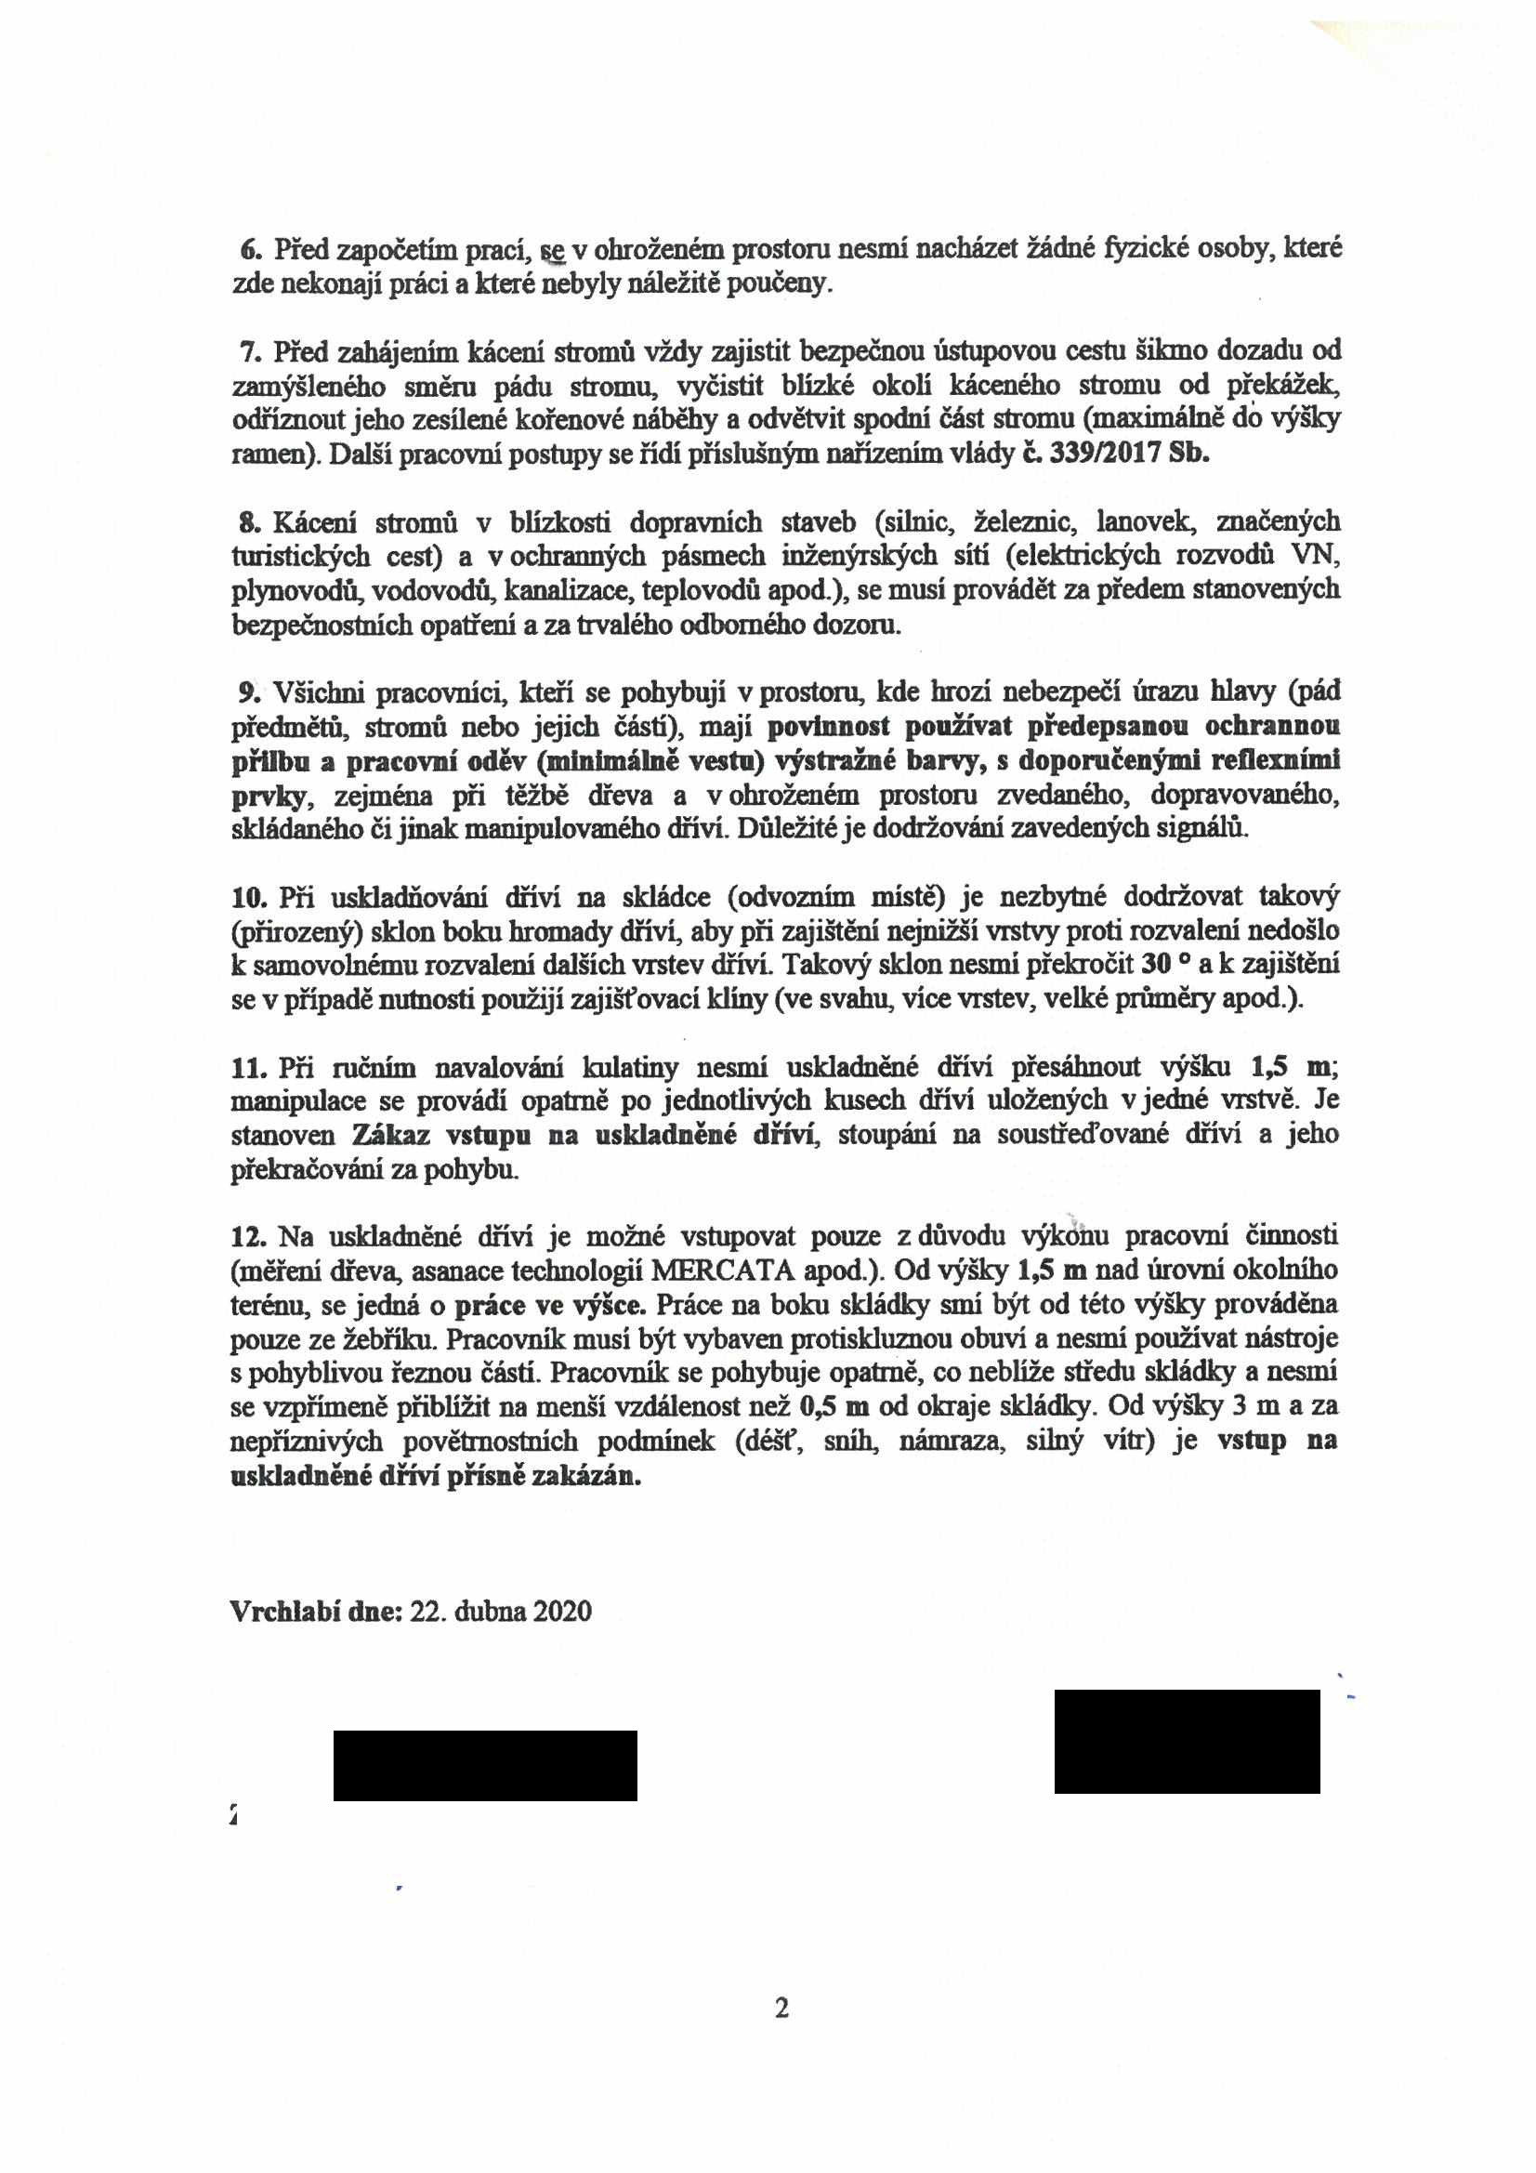
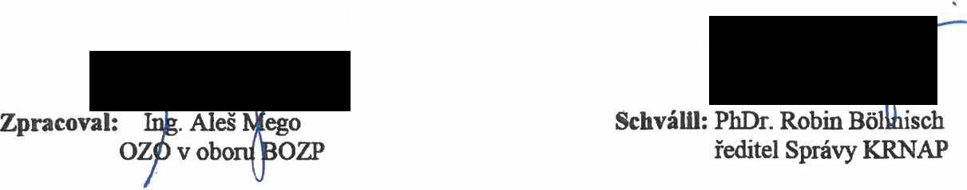

6. Před započetím prací, se v ohroženém prostoru nesmí nacházet žádné fyzické osoby, které zde nekonají práci a které nebyly náležitě poučeny.

7. Před zahájením kácení stromů vždy zajistit bezpečnou ústupovou cestu šikmo dozadu od zamýšleného směru pádu stromu, vyčistit blízké okolí káceného stromu od překážek, odříznoutjeho zesílené kořenové náběhy a odvětvit spodní část stromu (maximálně do výšky ramen). Další pracovní postupy se řídí příslušným nařízením vlády č. 339/2017 Sb.

8. Kácení stromů v blízkosti dopravních staveb (silnic, železnic, lanovek, značených turistických cest) a v ochranných pásmech inženýrských sítí (elektrických rozvodů VN, plynovodů, vodovodů, kanalizace, teplovodů apod.), se musí provádět za předem stanovených bezpečnostních opatření a za trvalého odborného dozoru.

9. Všichni pracovníci, kteří se pohybují v prostoru, kde hrozí nebezpečí úrazu hlavy (pád předmětů, stromů nebo jejich částí), mají povinnost používat předepsanou ochrannou přilbu a pracovní oděv (minimálně vestu) výstražné barvy, s doporučenými reflexními prvky, zejména při těžbě dřeva a v ohroženém prostoru zvedaného, dopravovaného, skládaného čijinak manipulovaného dříví. Důležitéje dodržování zavedených signálů.

10. Při uskladňování dříví na skládce (odvozním místě) je nezbytné dodržovat takový (přirozený) sklon boku hromady dříví, aby při zajištění nejnižší vrstvy proti rozvalení nedošlo k samovolnému rozvalení dalších vrstev dříví. Takový sklon nesmí překročit 30 0 a k zajištění se v případě nutnosti použijí zajišťovací klíny (ve svahu, více vrstev, velké průměry apod.).

11. Při ručním navalování kulatiny nesmí uskladněné dříví přesáhnout výšku 1,5 m; manipulace se provádí opatrně po jednotlivých kusech dříví uložených v jedné vrstvě. Je stanoven Zákaz vstupu na uskladněné dříví, stoupání na soustřeďované dříví a jeho překračování za pohybu.

12. Na uskladněné dříví je možné vstupovat pouze z důvodu výkonu pracovní činnosti (měření dřeva, asanace technologií MERCATA apod.). Od výšky 1,5 m nad úrovní okolního terénu, se jedná o práce ve výšce. Práce na boku skládky smí být od této výšky prováděna pouze ze žebříku. Pracovník musí být vybaven protiskluznou obuví a nesmí používat nástroje s pohyblivou řeznou částí. Pracovník se pohybuje opatrně, co neblíže středu skládky a nesmí se vzpřímeně přiblížit na menší vzdálenost než 0,5 m od okraje skládky. Od výšky 3 m a za nepříznivých povětrnostních podmínek (déšť, sníh, námraza, silný vítr) je vstup na uskladněné dříví přísně zakázán.

Vrchlabí dne: 22. dubna 2020

2

Příloha č. 2 Rámcové dohody č. SMLR-30-11/2024 ■ CENÍK

Zhotovitelé č. 1 - č. 39:

1. Martin Horák, IČ 13531387
2. Roland Grundmann, IČ 15027228
3. Jaromír Korda, IČ 05987334
4. RZ - LESY s. r. o., IČ 14186845
5. Čeněk Jon, IČ 41095910
6. Lukáš Šlechta, IČ 74813889
7. Pavel Kindl, IČ 67468926
8. Jan Hampl, IČ 15025292
9. Jaroslav Jerie, IČ 64241581
10. Vladimír Šír, IČ 08231290
11. Petr Kindl, IČ 67468896
12. Jakub Tauchman, IČ 9737006
13. Tomáš Leitner, IČ 48275824
14. Martin Bičák, IČ 47481137
15. Zdeněk Hanuš, IČ 49992431
16. Karel Šubr, IČ 87900912
17. Kristýna Šubrová, IČ 17201811
18. Petr Vančura, IČ 16744128
19. Martin Václavík, IČ 42895821
20. Petr Haase, IČ 63204053
21. Jiří Haase, IČ 47480181
22. Otto Erlebach, IČ 73586277
23. Petr Martínek, IČ 62017560
24. Kamil Nykodem, IČ 65194543
25. Fischert TPD s. r. o., IČ 28781708
26. Lukáš Rožič, IČ 06326188
27. Petr Jon, IČ 49993666
28. Martin Vydra, IČ 10840923
29. Dagmar Tlachačová, IČ 03953211
30. Rectus Mountain s. r. o., IČ 06638244
31. Petr Pohl, IČ 04146506
32. Josef Ulrich, IČ 72794186
33. HYDRO - M s. r. o., IČ 27512819
34. WOODLIKE s. r. o„ IČ 94440381
35. SANA SILVAM CZ, s. r. o., IČ 17077265
36. Martin Kříž, IČ 61244937
37. Ing. Radek Link, IČ 88202992
38. Jakub Pohanka, IČ 08488355
39. Jakub Zahrádka, IČ 06388850

Maximální jednotková cena stanovená zadavatelem, nabídková jednotková cena zhotovitelů v Kč bez DPH.

Činnost max. cena za 1 NH zadavatele nabídková cena za 1 Nh zhotovitele Přibližování koňským potahem
(popř. železným koněm) 394,- 394,-
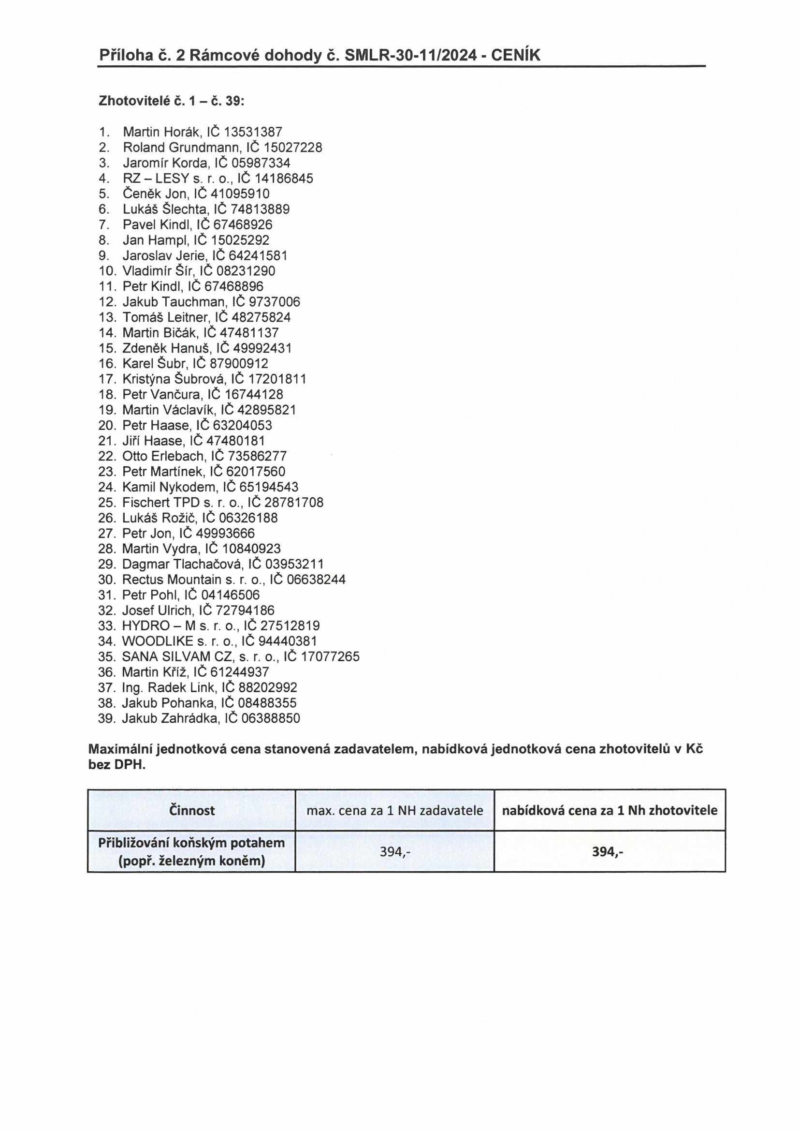

Zadávací list č. ÚP : Číslo VZ : Zhotovitel:

Odesláno dne : Lú : Lesní: Smlouva :

Celková Celková
Maximální Nabídková
JPRL Výrobní činnost Rozsah plnění (m3) Výkonová norma Sazba Kč / Nh
sazba Kč sazba Kč
za m3 za m3
Zadavatel Zhotovitel Zadavatel Zhotovitel

Celková maximální cena zadavatele :
Celkem nabídková
Sankce ve výši 3% z celkové ceny zhotovitele. cena zhotovitele:

Podklad pro vystavení výkonové normy / spotřeby času : Bližší specifikace oblasti - místní názvy apod.:

Podklad k výzvě vystavil:

Jméno a Příjmení Datum Podpis

Podklad k výzvě kontroloval:

Jméno a Příjmení Datum Podpis

Termín zahájení prací: Termín dokončení prací: Podpis zhotovitele : Datum :

Kateřina Kynčlová SSTUSSÍSSSr
